Tartalomjegyzék
- Bevezetés a KiCad NYÁK-szerkesztőbe
  - A NYÁK-szerkesztő felhasználói felülete
  - Navigálás a szerkesztővásznon
  - Gyorsbillentyűk
- Kijelző és kiválasztási vezérlők
  - Tábla rétegek
  - A megjelenési panel
  - Kijelölés és a kiválasztási szűrő
  - Nettó kiemelés
  - Keresztbetapogatás a kapcsolási rajz alapján
  - Bal eszköztár megjelenítési vezérlői
- NYÁK létrehozása
  - Alapvető NYÁK-fogalmak
  - Képességek
  - Egy vázlatos rajz alapján
  - A nulláról indulva
- Tábla beállítása
  - A kártya felépítésének és a fizikai paraméterek konfigurálása
  - Szöveg és grafika konfigurálása
  - Tervezési szabályok konfigurálása
  - Fájlok beágyazása
  - Beállítások importálása
- Tábla szerkesztése
  - Elhelyezési és rajzolási műveletek
  - Rácsok és illesztés
  - Objektumtulajdonságok szerkesztése
  - Tábla körvonalai (élvágások)
  - Lábnyomok használata
  - Munka párnákkal
  - Zónákkal való munka
  - Sín- és furatmarás
  - Differenciálpárok útvonalválasztása
  - Hosszhangolás
  - Könnycseppek
  - Hátfúrók és furatutómegmunkálás (süllyesztők/ellenfúrók)
  - Grafika és szöveg
  - Szabályozott területek (kizárások)
  - Záró
  - Csoportok
  - Objektumok igazítása
  - Objektumok elosztása
  - Tömbök
  - Referenciaképek használata
  - Csap- és kapucsere
- Előre és hátra jegyzetelés
  - NYÁK frissítése kapcsolási rajz alapján (előrejelző megjegyzések)
  - NYÁK-ból származó kapcsolási rajz frissítése (hátsó megjegyzés)
  - Földrajzi újrajelölés
- Egy tábla ellenőrzése
  - Tervezési szabályok ellenőrzése
  - Fórum statisztikák
  - Mérőeszköz
  - Keresőeszköz
  - Keresés panel
  - 3D-s néző
  - Hálózati ellenőr
- Táblák importálása más EDA eszközökből
  - Támogatott importálási formátumok
  - Hogyan importáljunk egy táblát
  - Rétegtérképezés
  - Importálás utáni tisztítás
  - Formátumspecifikus megjegyzések
  - Specctra munkamenetfájlok importálása
- Kimenetek generálása
  - Nyomtatás (Gerber / PostScript / SVG / DXF / PDF)
  - Fúróreszelő
  - IPC-2581
  - ODB++
  - Alkatrész elhelyezési (pozíció) fájlok
  - Lábnyomjelentések
  - IPC-D-356 hálózati listák
  - Anyagjegyzék
  - Nyomtatás
  - Spectra DSN
  - GenCAD
  - VRML
  - Izraeli Védelmi Erők
  - 3D modellek (STEP / GLB / BREP / XAO / PLY / STL / STPZ / U3D / PDF)
  - Lábnyom-társítási (CMP) fájlok
  - Hyperlynx
- Kialakítási változatok
  - Változat kiválasztása a NYÁK-szerkesztőben
  - Változathatások megtekintése
  - Változat-tudatos kimenetek generálása
  - Parancssori változatok támogatása
- Lábnyomok és lábnyom-könyvtárak
  - Lábnyom-könyvtárak kezelése
  - Lábnyomkönyvtárak böngészése
- Lábnyomok létrehozása és szerkesztése
  - Lábnyomszerkesztő áttekintése
  - Lábnyomok böngészése, módosítása és mentése
  - Új lábnyom-könyvtár létrehozása
  - Új lábnyom létrehozása
  - Lábnyom tulajdonságainak szerkesztése
  - Lábnyompárnák
  - Lábnyom grafikák és szövegek
  - Lábnyommezők
  - Lábnyom rétegek
  - Engedélyezési felülbírálások
  - Párnacsatlakozók, hálókötözők és jumperpárnák
  - 3D modellek
  - Fájlok beágyazása
  - Szabályozási területek
  - Referenciaképek
  - Lábnyom varázslók
  - Lábnyomok ellenőrzése
- Többcsatornás elrendezés
  - Többcsatornás tervezési eljárás: vázlatos
  - Többcsatornás tervezési eljárás: tábla
  - Topológia illesztés
  - Útvonaltervezési duplikáció részletei
  - Egyéb elemmásolatok
  - Lépésről lépésre haladó többcsatornás munkafolyamat
  - Többcsatornás elrendezések hibaelhárítása
- Tervezőblokkok
  - Tervezési blokkok létrehozása és kezelése
  - Tervezőblokkok használata egy táblában
  - Csoportosított tervezési blokkok
- Haladó témák
  - Konfiguráció és testreszabás
  - Szöveges változók
  - Szöveges kifejezések
  - Grafikai tervezési szabályszerkesztő
  - Egyedi tervezési szabályok
  - Szkriptelés
  - IDF komponens körvonalak
- Műveletek referencia
  - NYÁK-szerkesztő
  - 3D-s néző
  - Közös
KiCad 10.0 referencia kézikönyv
Ez a kézikönyv jelenleg felülvizsgálat alatt áll, hogy tartalmazza a KiCad legújabb stabil kiadását. Tartalmaz néhány olyan részt, amelyek még nem készültek el. Kérjük a türelmét, amíg önkéntes műszaki íróink ezen a feladaton dolgoznak, és örömmel fogadjuk az új közreműködők jelentkezését, akik szeretnének segíteni a KiCad dokumentációjának minden eddiginél jobbá tételében.
Szerzői jog
Ez a dokumentum a KiCad dokumentáció közreműködőinek szerzői jogvédelem alatt áll. A dokumentumot terjesztheti és/vagy módosíthatja a GNU Általános Nyilvános Licenc ( http://www.gnu.org/licenses/gpl.html ) 3-as vagy újabb verziójának, illetve a Creative Commons Nevezd meg! Licenc ( http://creativecommons.org/licenses/by/3.0/ ) 3.0-s vagy újabb verziójának feltételei szerint.
Az útmutatóban szereplő összes védjegy a jogos tulajdonosokhoz tartozik.
Közreműködők
Szereplők: Jean-Pierre Charras, Fabrizio Tappero, Wayne Stambaugh, Cirilo Bernardo, Jon Evans, Graham Keeth
Visszacsatolás
A KiCad projekt örömmel fogadja a szoftverrel vagy annak dokumentációjával kapcsolatos visszajelzéseket, hibajelentéseket és javaslatokat. A visszajelzés beküldésével vagy a problémák jelentésével kapcsolatos további információkért kérjük, tekintse meg a https://www.kicad.org/help/report-an-issue/ címen található utasításokat.
Szoftver és dokumentáció verziója
Ez a felhasználói kézikönyv a KiCad 10.0.6-os verzióján alapul. A funkciók és a megjelenés a KiCad más verzióiban eltérőek lehetnek.
Dokumentáció felülvizsgálata d350b28a:.

Bevezetés a KiCad NYÁK-szerkesztőbe
A KiCad PCB Editor egy NYÁK-tervező alkalmazás, amely a KiCad részeként kerül forgalomba, és a következő operációs rendszereken érhető el:
- Linux
- Apple macOS
- Ablakok
Az operációs rendszertől függetlenül az összes KiCad fájl 100%-ban kompatibilis az egyik operációs rendszerről a másikra.
A NYÁK-szerkesztő egy integrált alkalmazás, ahol a lábnyomok elhelyezésének, a sínek útvonalának kijelölésének, a könyvtárkezelésnek és a kapcsolási rajz rögzítő szoftverbe és onnan történő adatátvitelnek minden funkciója magán a szerkesztőn belül történik.
A KiCad PCB Editor célja, hogy közvetlenül kommunikáljon a KiCad Schematic Editorral, így nyomtatott áramköri lapokat tervezhet kapcsolási rajzokból, köztes fájlok használata nélkül. Emellett képes importálni netlist fájlokat más csomagokból, amelyek felsorolják az összes elektromos csatlakozást.
A NYÁK-szerkesztő tartalmaz egy lábnyom-könyvtár-szerkesztőt, amellyel lábnyomokat hozhat létre és szerkeszthet, valamint kezelheti a könyvtárakat. Emellett integrálja a modern NYÁK-tervező szoftverekhez szükséges következő további, de alapvető funkciókat is:
- Tervezési szabályok ellenőrzése (DRC) a tervezési szabályok megsértésének automatikus észlelésére, például helytelen és hiányzó csatlakozások, rézhézag és minimális szélesség megsértése, valamint számos egyéb tervezési probléma esetén
- Szkriptelhető tervezési szabályok összetett korlátozásokkal és feltételekkel rendelkező szabályok megadásához
- Interaktív router több működési móddal (push-and-shove, walkround, highlight collisions), amely támogatja a differenciális páros útválasztást, valamint a hossz- és ferde hangolást.
- Gyártási és nyomtatási fájlok exportálása számos formátumban (Gerber, IPC-2581, ODB++, GenCAD, PDF, PostScript és SVG)
- 3D-s néző és 3D-s modellgeneráló számos formátumban (STEP, GLB, BREP, XAO, PLY, STL, IDF és VRML)

A NYÁK-szerkesztő felhasználói felülete
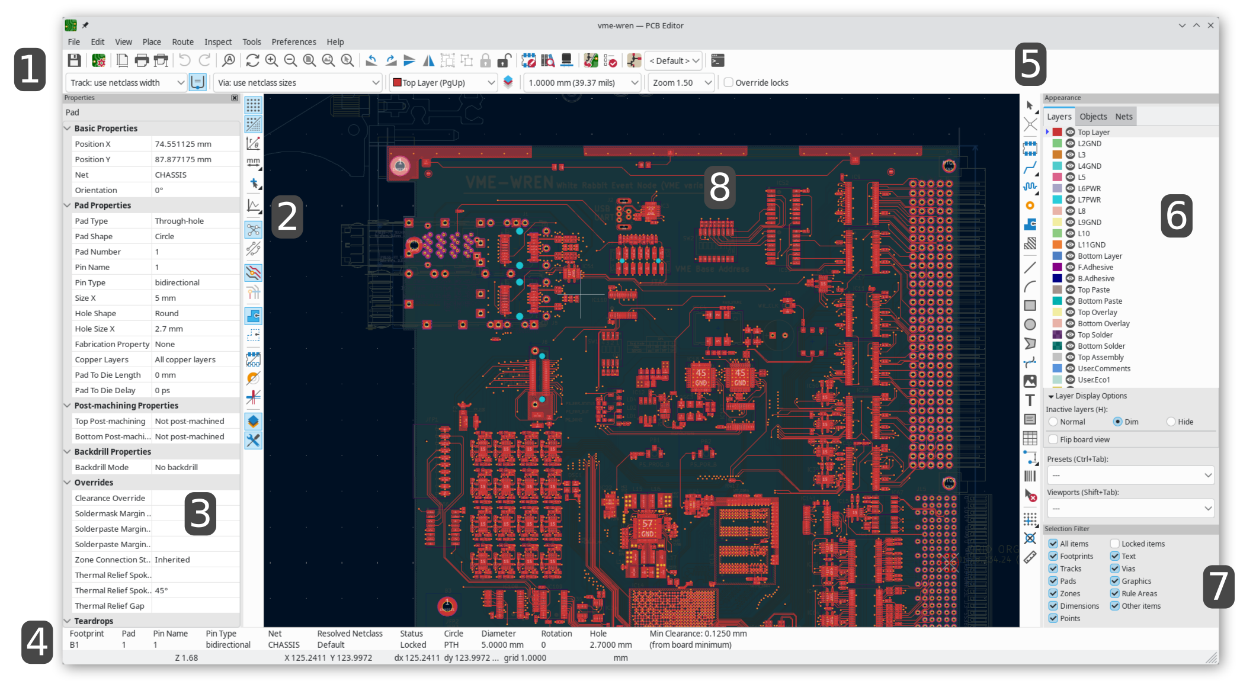
A PCB Editor fő felhasználói felülete fent látható, néhány kulcsfontosságú elemmel:
- Felső eszköztárak (fájlkezelés, nagyítási eszközök, szerkesztőeszközök)
- Bal eszköztár (megjelenítési beállítások)
- Tulajdonságok panel
- Üzenetpanel és állapotsor
- Jobb eszköztár (rajz- és tervezőeszközök)
- Megjelenés panel
- Kijelölési szűrő panel
- Vászon szerkesztése

Navigálás a szerkesztővásznon
A szerkesztővászon a tervezés alatt álló tábla egy nézete. A tábla különböző területeire pásztázhatsz és nagyíthatsz, valamint a nézetet megfordíthatod, hogy a tábla alulról látszódjon.
Alapértelmezés szerint a középső vagy jobb egérgombbal húzva pásztázhatja a vászon nézetét, az egérgörgővel görgetve pedig nagyíthatja vagy kicsinyítheti a nézetet. Ezt a viselkedést a beállítások Egér és érintőpad részében módosíthatja ( részletekért lásd a Konfiguráció és testreszabás című részt).
Számos további nagyítási eszköz érhető el a felső eszköztáron:
- a nézetablak közepére nagyít.
- a nézetablak közepéről kicsinyít.
- úgy nagyít, hogy a keret illeszkedjen a rajzlaphoz.
- úgy nagyít, hogy a rajzlapon lévő elemek illeszkedjenek.
- lehetővé teszi egy keret rajzolását a nagyított terület meghatározásához.
A kurzor aktuális pozíciója az ablak alján jelenik meg (X és Y), az aktuális nagyítási tényezővel (Z), a kurzor relatív pozíciójával (dx, dy és dist), a rácsbeállítással és a megjelenítési mértékegységekkel együtt.
A relatív koordináták nullázhatók a megnyomásával Space. Ez két pont közötti távolság méréséhez vagy objektumok igazításához hasznos.

Gyorsbillentyűk
A Ctrl+F1 billentyűparancs megjeleníti az aktuális gyorsbillentyű-listát. Az alapértelmezett gyorsbillentyű-lista a kézikönyv Műveletek referencia részében található .
A kézikönyvben ismertetett gyorsbillentyűk a szabványos PC-billentyűzeteken megjelenő billentyűfeliratokat használják. Apple billentyűzetkiosztáson a Cmdhelyett a Ctrl, a Optionhelyett pedig a gombot használja Alt.
Sok művelethez nincsenek alapértelmezés szerint hozzárendelve gyorsbillentyűk, de a gyorsbillentyűk hozzárendelhetők vagy újradefiniálhatók a gyorsbillentyű-szerkesztő segítségével ( Beállítások → Beállítások…​ → Gyorsbillentyűk ).
A gyorsbillentyűkkel elérhető műveletek közül sok a helyi menükben is elérhető. A helyi menü eléréséhez kattintson a jobb gombbal a szerkesztővásznon. A kiválasztott elemtől vagy az aktív eszköztől függően különböző műveletek érhetők el.
A gyorsbillentyűk a KiCad konfigurációs könyvtárában található fájlban tárolódnak user.hotkeys. A hely platformfüggő:
- Ablakok:%APPDATA%\kicad\10.0\user.hotkeys
- Linux:~/.config/kicad/10.0/user.hotkeys
- macOS:~/Library/Preferences/kicad/10.0/user.hotkeys
A KiCad a gyorsbillentyű-beállításokat fájlból importálhatja a gyorsbillentyű-szerkesztő Gyorsbillentyűk importálásauser.hotkeys gombjával .

Kijelző és kiválasztási vezérlők

Tábla rétegek
A NYÁK-szerkesztőben a rétegek a NYÁK-on található fizikai rézrétegeket, valamint grafikus rétegeket ábrázolnak, amelyek olyan dolgok meghatározására szolgálnak, mint a szitanyomás, a forrasztási maszk és a NYÁK éle. A szerkesztőben mindig van egy aktív réteg. Az aktív réteg a többi réteg fölé rajzolódik, és ez lesz az újonnan létrehozott objektumokhoz rendelt réteg. Az aktív réteg a felső eszköztáron található rétegválasztó legördülő menüben jelenik meg, és a megjelenés panelen is kiemelve van. Az aktív réteg megváltoztatásához kattintson a bal egérgombbal egy réteg nevére a megjelenés panelen, használja a felső eszköztáron található legördülő rétegválasztót, vagy használjon egy gyorsbillentyűt. A rétegek elrejthetők a NYÁK nézetének egyszerűsítése érdekében. Elrejthet egy réteget akkor is, ha az az aktív réteg.

A tábla rétegeinek megjelenítési sorrendje
A panelrétegek megjelenítési sorrendje dinamikus, és attól függ, hogy melyik réteg van aktív rétegként kiválasztva. Az aktív réteg mindig a többi réteg fölé rajzolódik. Ezenkívül az aktív réteghez kapcsolódó rétegek a nem kapcsolódó rétegek fölé rajzolódnak. Például, ha a B.Silkscreen réteget teszi aktív réteggé, akkor az összes többi hátsó réteg (B.Cu, B.Adhesive, B.Paste, B.Mask, B.Fab és B.Courtyard) az elülső, a felhasználói és a belső rézréteg fölé kerül, a B.Silkscreen réteggel legfelül. Ha az Edge.Cuts réteget teszi aktívvá, akkor az kerül felülre, és a User.* rétegek és a Margin is előtérbe kerül.
A kiválasztott objektumok mindig felülre kerülnek, még akkor is, ha nem az aktív rétegen vannak.

A megjelenési panel
A megjelenés panel vezérlőket biztosít a NYÁK-szerkesztő rajzvásznán található objektumok láthatóságának, színének és átlátszóságának kezeléséhez. Három lappal rendelkezik: a Rétegek lap a kártya rétegeinek vezérlőit, az Objektumok lap a különböző típusú grafikus objektumok vezérlőit, a Hálók lap pedig a patkányfészek és a réz elemek megjelenésének vezérlőit tartalmazza.

Rétegvezérlők
A Megjelenés panel Rétegek lapján minden egyes táblaréteg megjelenik a színével és láthatósági állapotával együtt. Az aktív réteg kiemelve jelenik meg egy nyíljelzővel a színminta bal oldalán. Kattintson a bal egérgombbal egy rétegre, ha azt aktív rétegként szeretné kiválasztani. Kattintson a bal egérgombbal a megfelelő láthatósági ikonra, ha a réteg látható és rejtett állapota között szeretne váltani. Kattintson duplán vagy a középső egérgombbal a színmintára a réteg színének módosításához.
Először létre kell hoznia egy egyéni színtémát a Beállításokban, mielőtt módosíthatná a rétegek színeit a megjelenés panelen.
A rétegek listája alatt egy kibontható panel található, amely a rétegek megjelenítési beállításait tartalmazza. Az első beállítás szabályozza, hogyan jelenjenek meg a nem aktív rétegek: normál, halvány vagy rejtett. A rétegmegjelenítési móddal egyszerűsíthető a nézet, és egyetlen rétegre lehet fókuszálni. Az inaktív rétegeken lévő elemek nem választhatók ki, ha a nem aktív réteg megjelenítési módja „Homályosítás” vagy „Elrejtés”. A Ctrl+H gyorsbillentyűvel gyorsan válthat a megjelenítési módok között.
A tábla tükrözése nézet úgy jeleníti meg a táblát, mintha alulról nézné (azaz az Y tengely körül tükrözve). Ez a beállítás a Nézet menüben is elérhető.
A tábla nézetének átfordítása nem változtatja meg a vizuális rétegek sorrendjét, az aktív réteg elöl marad, majd a többi réteg a normál sorrendben következik.

Objektumvezérlők
A Megjelenés panel Objektumok lapja hasonló a Rétegek laphoz. A fő különbségek az, hogy egyes objektumoknak nincs színbeállításuk, és négy objektumtípus (sávok, furatok, padok és zónák) átlátszóság-szabályozó csúszkákkal rendelkeznek. Az itt beállított átlátszóság megszorzódik a rétegszínekben beállított átlátszósággal. Alapértelmezés szerint minden objektum teljesen átlátszatlan, kivéve a zónákat, amelyek áttetszőre vannak állítva, hogy a kitöltött zónaterületeken keresztül könnyebben láthatók legyenek az objektumok.

Réteg előbeállítások
A réteg-előbeállítások tárolják, hogy mely rétegek és objektumok láthatók és rejtettek a könnyű előhívás érdekében. Számos beépített réteg-előbeállítás létezik, és mentheti saját egyéni előbeállításait is. Az egyéni előbeállítások a tábla projektbeállításaiban tárolódnak, mivel az előbeállítások egy adott tábla-készletre jellemzőek lehetnek.
Egy előbeállítás betöltéséhez válassza ki azt a megjelenési panel alján található Előbeállítások legördülő menüből, vagy használja a gyorsváltót a billentyű lenyomva tartásával Ctrlés megnyomásával Tab. Amint megjelenik a gyorsváltó ablak, Taba és Shifta +Tab billentyűk megnyomásával válthat az elérhető előbeállítások között. Amikor elengedi a Ctrlbillentyűt, a kijelölt előbeállítás betöltődik.
Egyéni preset mentéséhez először a láthatósági vezérlőkkel válaszd ki, hogy mely rétegeket szeretnéd látni, majd válaszd a Preset mentése…​ lehetőséget a Preset legördülő menüből. Adj nevet a presetnek, és az mostantól elérhető lesz a legördülő menüben és a gyorsváltóban. Egyéni preset módosításához kövesd ugyanezt a folyamatot, és mentsd el a módosított verziót ugyanazzal a névvel a meglévő verzió felülírásához. Egyéni preset törléséhez válaszd a Preset törlése…​ lehetőséget a legördülő menüből, és válaszd ki a törlendő presetet a listából.

Nézetablakok
A nézetablakok tárolják az aktuális nézet helyét és nagyítási szintjét, így később gyorsan visszatérhet rá, vagy válthat több mentett nézet között.
Nézetablak betöltéséhez válassza ki azt a megjelenés panel alján található Nézetablakok legördülő menüből, vagy használja a gyorsváltót a billentyű lenyomva tartásával Shiftés megnyomásával Tab. Amint megjelenik a gyorsváltó ablak, a Tabmegnyomásával válthat a tárolt nézetablakok között. Amikor elengedi a Shiftbillentyűt, a kijelölt nézetablak töltődik be.
Új nézetablak mentéséhez görgessen és nagyítson a tábla kívánt területének megjelenítéséhez, majd válassza a Nézetablakok mentése…​ lehetőséget a Nézetablakok legördülő menüből. Adjon nevet a nézetablaknak, és az mostantól elérhető lesz a legördülő menüben és a gyorsváltóban. Egy meglévő nézetablak módosításához mentsen el egy új nézetablakot ugyanazzal a névvel a meglévő verzió felülírásához. Nézetablak törléséhez válassza a Nézetablak törlése…​ lehetőséget a legördülő menüből, és válassza ki a törlendő előbeállítást a listából.

Háló és hálóosztály-vezérlők
A megjelenési panel Hálók füle a táblán található összes hálózat és hálózati osztály listáját mutatja. Minden hálózathoz tartozik egy láthatósági vezérlő, amely a hálózat láthatóságát szabályozza a ratsnestben. A hálózatok elrejtése a ratsnestben nem változtatja meg a tábla csatlakoztathatóságát, és nem befolyásolja a tervezési szabály-ellenőrzőt; ez csupán a ratsnest könnyebb megértését szolgálja.
Minden hálóhoz és hálóosztályhoz hozzárendelhető egy szín is. Alapértelmezés szerint ez a szín a háló (vagy a hálóosztály összes hálója) ratsnest vonalaira vonatkozik. A hálóknak alapértelmezés szerint nincs színük; ezt egy sakktábla minta jelzi a színmintában. Kattintson duplán vagy jobb gombbal egy háló vagy hálóosztály színmintájára a szín beállításához. Ha egy hálóosztálynak a kapcsolási rajzon látható színt szeretne adni, kattintson jobb gombbal a hálóosztályra, és válassza a „ Séma szerinti szín használata” lehetőséget .
Az Alapértelmezett hálózati osztályhoz nem rendelhető szín, mivel az ebben az osztályban lévő hálózatok csak a színtéma által meghatározott alapértelmezett ratnest színt fogják használni.
A megjelenés panelen keresztül is kiválaszthatja és kiemelheti a hálózatokat és hálózati osztályokat: kattintson jobb gombbal egy hálózatra vagy hálózati osztályra, hogy ezek a lehetőségek egy menüben jelenjenek meg.
A hálózati osztályok listája alatt egy kibontható panel található, amely a hálózati megjelenítési beállításokat tartalmazza. Az első opció a hálózati színek alkalmazását szabályozza. Ha az „Összes” van kiválasztva, akkor az adott hálózathoz vagy hálózati osztályhoz tartozó összes réz elem (padok, sávok, viák és zónák) a kiválasztott színt veszi fel. Ha a „Patkányfészek” van kiválasztva (az alapértelmezett érték), akkor csak a patkányfészekre vannak hatással a hálózat és a hálózati osztály színei. Ha a „Nincs” van kiválasztva, a hálózat és a hálózati osztály színei figyelmen kívül maradnak.
A második opció szabályozza, hogyan rajzolódnak ki a patkányfészek vonalak. Az „Összes réteg” azt jelenti, hogy a patkányfészek vonalak az összes nem kapcsolódó elem között rajzolódnak ki. A „Látható rétegek” azt jelenti, hogy nem rajzolódnak patkányfészek vonalak a rejtett rétegeken lévő elemekhez, még akkor sem, ha ezek az elemek nincsenek összekapcsolva.
A patkányfészek vonalak vastagságát a Beállítások párbeszédpanel NYÁK-szerkesztő szerkesztési beállításai részében állíthatja be, hogy a patkányfészek jobban vagy kevésbé látható legyen.

Kijelölés és a kiválasztási szűrő
A szerkesztővásznon az elemek kijelölése a bal egérgombbal történik. Ha egyetlen eszköz sem aktív, akkor egy objektumra kattintva kijelölhető az. A megnyomás Escmindig megszakítja az aktuális eszközt vagy műveletet, és visszatér a kijelölő eszközhöz. EscHa a kijelölő eszköz aktív állapotában nyomja meg a gombot, az törli az aktuális kijelölést.
Téglalap vagy lasszó kijelöléssel is kijelölhet elemeket. Ezek az eszközök hasznosak lehetnek sok elem egyidejű kijelöléséhez. A téglalap és a lasszó kijelölési módok között a jobb oldali eszköztáron található / paletta segítségével válthat.
Több eszköz közötti váltáshoz egy palettán belül, jelenítse meg a palettát a bal egérgomb lenyomva tartásával az eszköz ikonján, vagy az egérmutatót az eszköz ikonjáról lenyomva tartva. Engedje el az egérgombot a kívánt eszközön a kiválasztásához.
Ha a téglalap alakú kijelölési mód aktív ( ), a kattintás és húzás téglalap alakú kijelölést hajt végre. A balról jobbra haladó téglalap alakú kijelölés csak azokat az elemeket jelöli ki, amelyek teljesen a kereten belül vannak. A jobbról balra haladó téglalap alakú kijelölés azokat az elemeket jelöli ki, amelyek érintik a keretet. A balról jobbra haladó kijelölőmező sárga színnel van rajzolva, a kurzor pedig a kizárólagos kijelölést jelzi, míg a jobbról balra haladó kijelölőmező kék színnel van rajzolva, a kurzor pedig a befogadó kijelölésre utal.
Ha a lasszó kijelölési mód aktív ( ), a kattintás és húzás elindítja a lasszó kijelölés. A meglévő kijelölésben lévő elemek kijelölése megszűnik. A bal egérgomb lenyomva tartása melletti húzás szabadkézi alakzatot rajzol. A gomb elengedésével a szabadkézi alakzat rajzolása leáll, és egy egyenes vonal rajzolása kezdődik. Az újabb kattintás befejezi az egyenes vonalat. Tetszőleges számú szabadkézi vagy egyenes szakasz rajzolható ismételt kattintással vagy húzással. Kattintson duplán a lasszó rajzolásának befejezéséhez. A téglalap alakú kijelöléshez hasonlóan az óramutató járásával megegyező irányban rajzolt lasszó csak azokat az elemeket jelöli ki, amelyek teljes egészében a lasszón belül vannak. Az óramutató járásával ellentétes irányban rajzolt lasszó azokat az elemeket jelöli ki, amelyek érintik a lasszót. Az óramutató járásával megegyező irányban rajzolt lasszó sárgával rajzolódik, a kurzor a kizárólagos kijelölést jelzi, míg az óramutató járásával ellentétes irányban rajzolt lasszó kékkel rajzolódik, a kurzor pedig a befogadó kijelölést jelzi.
A kijelölési művelet módosítható a módosító billentyűk lenyomva tartásával kattintás vagy húzás közben. A módosítók nem használhatók lasszó kijelöléseknél.
A következő módosító billentyűk érvényesek, amikor egyetlen elemet választunk ki:
Módosító billentyűk (Windows) | Módosító billentyűk (Linux) | Módosító billentyűk (macOS) | Kijelölési hatás
Ctrl | Ctrl | Cmd | Kijelölés ki-/bekapcsolása. Megjegyzés: CtrlA +kattintás átprogramozható a háló kiemeléséhez a Beállítások → NYÁK-szerkesztő → Szerkesztési beállítások menüpontban .
Shift | Shift | Shift | Adja hozzá az elemet a meglévő kijelölésekhez.
Ctrl+Shift | Ctrl+Shift | Cmd+Shift | Távolítsa el az elemet a meglévő kijelölésből.
hosszú kattintás | hosszú kattintás vagyAlt | hosszú kattintás vagyOption | Kijelölés pontosítása egy felugró menüből.
A következő módosítóbillentyűk érvényesek húzáskor téglalap alakú kijelölés végrehajtásához:
Módosító billentyűk (Windows) | Módosító billentyűk (Linux) | Módosító billentyűk (macOS) | Kijelölési hatás
Ctrl | Ctrl | Cmd | Kijelölés be-/kikapcsolása.
Shift | Shift | Shift | Elem(ek) hozzáadása a meglévő kijelöléshez.
Ctrl+Shift | Ctrl+Shift | Cmd+Shift | Elem(ek) eltávolítása a meglévő kijelölésből.
A NYÁK-szerkesztő ablak jobb alsó sarkában található kiválasztási szűrőpanel szabályozza, hogy milyen típusú objektumok választhatók ki az egérrel. A nem kívánt objektumtípusok kiválasztásának kikapcsolása megkönnyíti az elemek kiválasztását egy sűrű táblán.
Az Összes elem jelölőnégyzet egy gyorsbillentyű a többi elem be- és kikapcsolásához. A Zárolt elemek jelölőnégyzet független a többitől, és azt szabályozza, hogy a zárolt elemek kijelölhetők-e. A kijelölési szűrőben bármelyik objektumtípusra jobb gombbal kattintva gyorsan módosíthatja a szűrőt, hogy csak az adott típusú objektum kiválasztása legyen engedélyezett.
Ha ismételten megpróbál kiválasztani egy olyan objektumot, amelynek típusa le van tiltva a kiválasztási szűrőben, a kiválasztási szűrő vizuálisan felvillantja az adott objektumtípus jelölőnégyzetét, emlékeztetőül arra, hogy az objektumtípus kiválasztása le van tiltva.
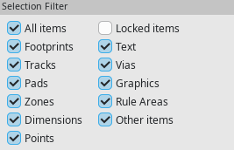
Amikor egy csatlakoztatott réz elem ki van választva, a kijelölés kiterjeszthető az ugyanazon hálózat többi réz elemére a jobb gombbal előhívható helyi menüben található Kijelölés kibontása paranccsal, vagy a gyorsbillentyűvel U. A parancs első futtatásakor a kijelölés a legközelebbi kitöltésig kibővül. Másodszor a kijelölés az összes réteg összes csatlakoztatott elemére kibővül. A kijelölés kibontása a kiválasztási szűrőnek megfelelően történik, így a kibontás leáll, amikor eléri a kiválasztási szűrőben letiltott típust. Például, ha a köztes kijelölés le van tiltva a szűrőben, akkor a kijelölést addig bővítheti, amíg el nem éri az átvezetőt.
Egy objektum kiválasztása esetén az ablak alján található üzenetpanelen megjelennek az objektummal kapcsolatos információk. Az objektumra duplán kattintva megnyílik egy ablak, amelyben szerkesztheti az objektum tulajdonságait.

Nettó kiemelés
Egy elektromos hálózat (vagy hálózatok csoportja) kiemelhető a NYÁK-szerkesztőben, hogy láthatóvá váljon a hálózat NYÁK-on keresztüli elvezetése. A hálózat kiemelése aktiválható a kiemelendő hálózat kiválasztásával a NYÁK-szerkesztőben, vagy a megfelelő hálózat kiválasztásával a kapcsolási rajz szerkesztőben, ha a kereszt-szondás kiemelés engedélyezve van (lásd alább). Amikor a hálózat kiemelése aktív, a kiemelt hálózat vagy hálózatok világosabb színnel, míg az összes többi elem halványabb színnel jelenik meg a szokásosnál.
Többféleképpen is kiválaszthatunk egy vagy több hálózatot a NYÁK-szerkesztőben való kiemeléshez:
- Használja a gyorsbillentyűt `egy réz tárgy kiválasztása után, vagy miközben az egérmutatót egy réz tárgy fölé viszi
- Kattintson jobb gombbal egy réz objektumra a szerkesztővásznon, és válassza a Hálóvizsgálati eszközök → Háló kiemelése lehetőséget.
- Kattintson jobb gombbal egy hálózatra a Megjelenés panel Hálózatok lapján, és válassza a Kiemelés lehetőséget.
- Kattintson duplán egy hálózatra a Net Inspectorban
A Háló kiemelése gyorsbillentyű megnyomásakor a kiválasztott rézelemek hálói kiemelésre kerülnek. Ha nincsenek rézelemek kijelölve, akkor a szerkesztőkurzor alatti rézelem hálója lesz kiemelve.
A háló kiemelése törölhető a Háló kiemelésének törlése művelettel (gyorsbillentyű ~), vagy a Háló kiemelése eszközzel a tábla egy üres területén. Alapértelmezés szerint Escez is törli a háló kiemelését, de ez szükség esetén kikapcsolható a Beállítások → NYÁK-szerkesztő → Szerkesztési beállítások menüpontban .
Amikor egy vagy több hálót kijelöltek kiemelésre, a Háló kiemelésének be- és kikapcsolása művelet engedélyezve lesz a bal oldali eszköztáron (a Ctrl+` gyorsbillentyűvel is elérhető ). Ez a művelet be- vagy kikapcsolja a kiemelés megjelenítését anélkül, hogy új hálót kellene kiemelni.

Keresztbetapogatás a kapcsolási rajz alapján
A KiCad lehetővé teszi a kétirányú keresztbetapogatást a kapcsolási rajz és a NYÁK között. Több különböző típusú keresztbetapogatás létezik.
A keresztbetapogatás lehetővé teszi, hogy a kapcsolási rajzon egy szimbólumot vagy csatlakozót válasszon ki a NYÁK-on lévő megfelelő lábnyomhoz vagy csatlakozófelülethez (ha van ilyen), és fordítva.
A keresztbetapogatás a 3D-s megtekintőben is működik. Amikor egy alkatrészt kiválasztunk a 3D-s megtekintőben, az a kapcsolási rajzon és a NYÁK-on is kijelölődik, és amikor egy alkatrészt kiválasztunk a kapcsolási rajzon vagy a NYÁK-on, az a 3D-s megtekintőben is kijelölődik.
Alapértelmezés szerint a keresztbe szondázás a megjelenítés középre igazítását és a megfelelő nagyítást eredményezi. A középre igazítás és nagyítás viselkedését, vagy a keresztbe szondázást teljesen kikapcsolhatja a Beállítások párbeszédpanel Megjelenítési beállítások részében. Ha a Keresztbe szondázott kijelölés villogtatása beállítás engedélyezve van, a keresztbe szondázás a keresztbe szondázott elem háromszori felvillanását okozza, így könnyebben észrevehető.
Még ha a kiválasztási keresztbetapogatás le van tiltva, manuálisan is végezhet keresztbetapogatást a kapcsolási rajz és a NYÁK között az objektumra jobb gombbal kattintva, majd a Kijelölés a NYÁK-on lehetőséget választva , vagy a NYÁK-ról a kapcsolási rajzra az objektumra jobb gombbal kattintva, majd a Kijelölés → Kijelölés a kapcsolási rajzon menüpontot választva .
A keresztbetapogatós kiemelés lehetővé teszi egy hálózat egyidejű kiemelését a kapcsolási rajzon és a NYÁK-on. Ha a „Keresztbetapogatós hálózatok kiemelése” opció engedélyezve van a Beállítások párbeszédpanel Megjelenítési beállítások részében, akkor egy hálózat vagy busz kiemelése a kapcsolási rajz szerkesztőjében a megfelelő hálózat vagy hálózatok kiemelését eredményezi a NYÁK-szerkesztőben is.

Bal eszköztár megjelenítési vezérlői
A bal oldali eszköztáron lehetőségek találhatók a NYÁK-szerkesztőben megjelenített elemek módosítására.
Néhány eszköztárgombhoz egynél több elem is elérhető a palettán. Ezeket a gombokat egy kis nyíl jelzi a gomb jobb alsó sarkában:
A paletta megjelenítéséhez kattintson és tartsa lenyomva az egérgombot a gombra, vagy kattintson és húzza az egeret. A paletta bezárásakor a leginkább kiválasztott elem jelenik meg.
A bal oldali eszköztár alapértelmezett tartalma alább látható.
Az eszköztár tartalmát a NYÁK-szerkesztő beállításainak Eszköztár oldalán szerkesztheti .
Be-/kikapcsolja a rács megjelenítését.
Megjegyzés: alapértelmezés szerint a rács elrejtése nem tiltja le a rács illesztését . Ez a viselkedés a Beállítások Megjelenítési beállítások részében módosítható.
Be- és kikapcsolja az elemspecifikus rács-felülírásokat .
Váltás a poláris és a derékszögű koordináták megjelenítése között az állapotsorban.
Koordináták és méretek megjelenítése/bevitele hüvelykben, milben vagy milliméterben. A gombra kattintva a következő mértékegységre válthat, vagy közvetlenül is kiválaszthat egy mértékegységet a paletta kibontásával (kattintás és nyomva tartás/húzás).
A kurzor célkeresztjét kis, teljes képernyős és 45 fokban elforgatott teljes képernyős nézet között váltja. A gombra kattintva a következő célkereszt típusra válthat, vagy közvetlenül is kiválaszthatja a célkeresztet a paletta kibontásával (kattintás és nyomva tartás/húzás).
Váltás a vonalmód között szabad szög, 90 fokos mód és 45 fokos mód között új sávok, zónák, grafikus alakzatok, méretek és egyéb objektumok elhelyezéséhez. A gombra kattintva a következő vonalmódra válthat, vagy közvetlenül is kiválaszthat egy vonalmódot a paletta kibontásával (kattintás és nyomva tartás/húzás). A vonalmódok között Shifta +Space billentyűvel is válthat .
Be-/kikapcsolja a patkányfészek kijelzőjét.
Váltás egyenes és ívelt patkányfészek vonalak között.
A nem aktív réteg megjelenítési módját Normál és Halvány között váltja.
Megjegyzés: ez a gomb kiemelten jelenik meg, ha az inaktív rétegmegjelenítési mód Sötétítés vagy Elrejtés. Mindkét esetben a gomb megnyomása Normál rétegmegjelenítési módra vált. Az Elrejtés mód csak a Megjelenés panelen található vezérlőkkel vagy a Ctrl+H gyorsbillentyűvel érhető el .
Amikor egy hálót kiválasztottak kiemelésre , a gombbal be- vagy kikapcsolhatja a kiemelést.
Megjegyzés: ez a gomb inaktív lesz, ha nincs kijelölve háló. Háló kijelöléséhez használja a gyorsbillentyűt `, kattintson jobb gombbal a hálóban lévő bármely réz tárgyra, és válassza a Hálóeszközök menü Háló kiemelése menüpontját, vagy kattintson jobb gombbal a hálóra a Megjelenés panel Hálók lapján található listában.
Zónával kitöltött területek megjelenítése
Csak a zóna körvonalainak megjelenítése.
A padok megjelenítését kitöltött és körvonalas mód között váltja.
A furatok kitöltés és körvonalas mód közötti váltása.
A sávok megjelenítését kitöltött és körvonalas mód között váltja.
Megjeleníti vagy elrejti a Megjelenés és a Kijelölési szűrő paneleket a szerkesztő jobb oldalán.
Megjeleníti vagy elrejti a Tulajdonságkezelő panelt a szerkesztő bal oldalán.

NYÁK létrehozása

Alapvető NYÁK-fogalmak
A KiCad nyomtatott áramköri lapja általában az elektronikus alkatrészeket és azok érintkezőit ábrázoló lábnyomokból , a kontaktusok egymáshoz való csatlakozását meghatározó hálókból, a kontaktusok közötti rézcsatlakozásokat alkotó sínekből , furatokból és kitöltött zónákból , valamint a lap szélét meghatározó különféle grafikus alakzatokból, szitanyomásos jelölésekből és bármilyen egyéb kívánt információból áll.
A KiCad általában a NYÁK-on lévő hálózatokra vonatkozó információkat szinkronizálja a hozzájuk tartozó kapcsolási rajzzal, de a hálózatok közvetlenül a NYÁK-szerkesztőben is létrehozhatók és szerkeszthetők.

Képességek
A KiCad képes nyomtatott áramköri lapok létrehozására akár 32 rézréteggel, 14 technikai réteggel (szitanyomás, forrasztómaszk, alkatrészragasztó, forrasztópaszta stb.) és 13 általános célú rajzolási réteggel.
A KiCad összes objektumának belső mérési felbontása 1 nanométer, a mérések pedig 32 bites egész számként tárolódnak. Ez azt jelenti, hogy akár körülbelül 4 méter x 4 méteres panelek is létrehozhatók.
A KiCad jelenleg egy panelfájlt támogat projektenként / kapcsolási rajzonként.

Egy vázlatos rajz alapján
A KiCad ajánlott munkafolyamata a kapcsolási rajzból panel létrehozása. Új projekt létrehozásakor a KiCad egy üres panelfájlt generál, amelynek neve megegyezik a projekt nevével. A kapcsolási rajz létrehozása után a panel tervezésének megkezdéséhez egyszerűen nyissa meg a panelfájlt. Ezt megteheti a KiCad projektkezelőből, vagy a kapcsolási rajz szerkesztőjében a "NYÁK megnyitása a panelszerkesztőben" gombra kattintva. A kapcsolási rajz tervinformációinak, beleértve a lenyomatokat és a hálózati csatlakozásokat, a panelszerkesztőbe importálásához használja az Eszközök → NYÁK frissítése kapcsolási rajzból…​ műveletet ( F8). Használhatja a felső eszköztáron található ikont is.
A NYÁK frissítése a kapcsolási rajzból az előnyben részesített módja a tervinformációk átvitelének a kapcsolási rajzról a NYÁK-ra. A KiCad régebbi verzióiban az ezzel egyenértékű folyamat egy hálózati lista exportálása volt a kapcsolási rajz szerkesztőből, és importálása a kártya szerkesztőbe. A hálózati lista fájl használata már nem szükséges.
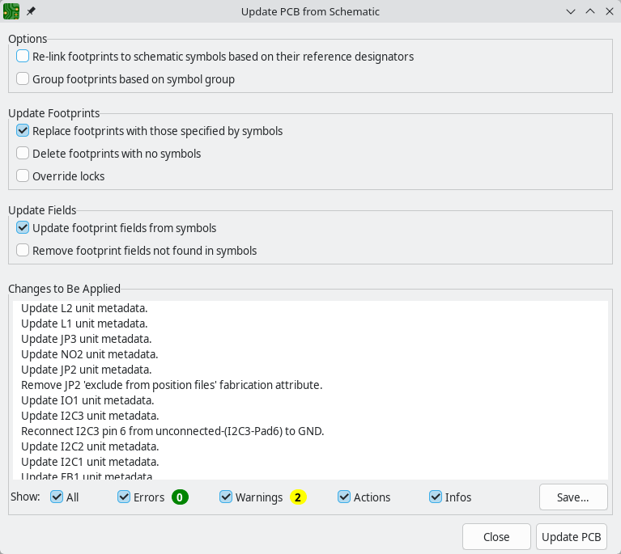
A NYÁK-ról rajz frissítése eszközzel kapcsolatos további információkért lásd a kézikönyv előzetes jegyzetelési szakaszát .

A nulláról indulva
Lehetséges olyan panelt is létrehozni, amelyhez nem tartozik megfelelő kapcsolási rajz, bár ennek a munkafolyamatnak vannak bizonyos korlátai, és a legtöbb felhasználó számára nem ajánlott. Ehhez a NYÁK-szerkesztőt önállóan kell elindítani (nem a KiCad projektkezelőből). A tervezés megkezdése előtt érdemes menteni a panelfájlt, ami egyben egy projektfájlt is létrehoz a panelbeállítások tárolására. A Fájl menü „Mentés másként…” opciójával válassza ki a panelfájl mentési helyét. Egy azonos nevű projektfájl jön létre ugyanabban a helyen, ahová a panelfájlt menti.

Tábla beállítása
A panel tervezésének megkezdése előtt a Panel beállítása párbeszédpanelen konfigurálja a panel alapvető paramétereit. A Panel beállításának megnyitásához kattintson a felső eszköztáron található ikonra, vagy válassza a Fájl menü „Plap beállítása…” menüpontját.

A kártya felépítésének és a fizikai paraméterek konfigurálása
A Kártyabeállítások Kártyahalmozási része a kártya halmozásának és rétegeinek konfigurálására szolgál.

Táblaszerkesztő rétegek
A Táblaszerkesztő Rétegek oldalán átnevezheti a rétegeket, letilthatja a tervben nem használt nem réz rétegeket, és további felhasználó által definiált rétegeket adhat hozzá dokumentációhoz vagy egyéb célokra. Például, ha nem fog hátoldali szitanyomást használni a tervben, törölje a jelölést a B.Silkscreenréteg melletti jelölőnégyzetből. Egyes rétegek, például a rézrétegek, az udvari rétegek és a Edge.Cutskötelező rétegek, ezért nem tilthatók le.
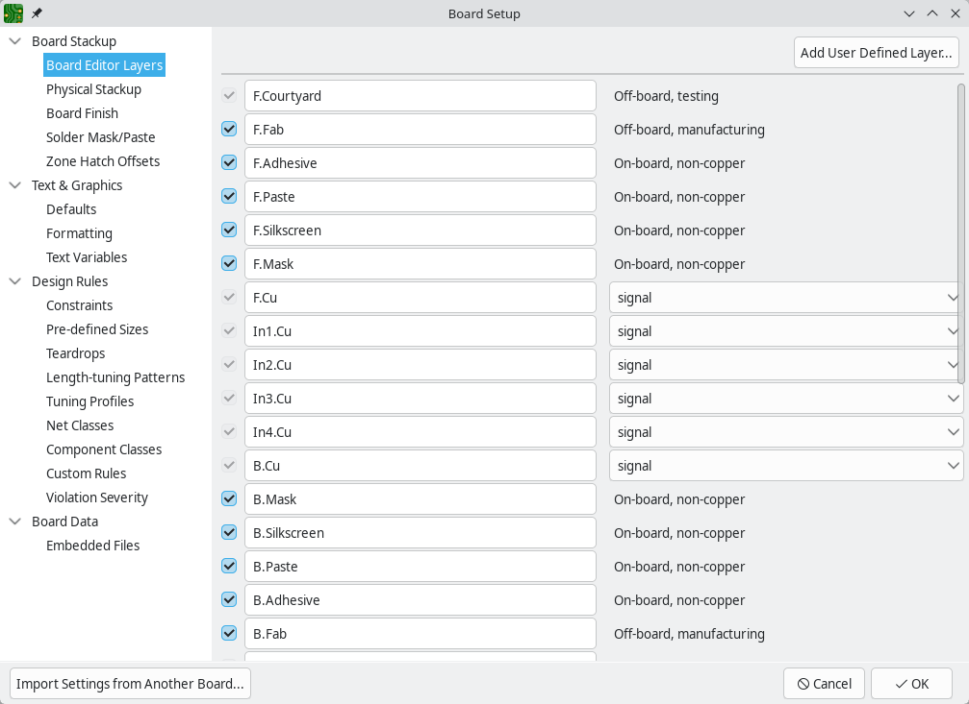
A rézrétegek a Kártyaszerkesztő Rétegek részében jel-, teljesítmény-, kevert- vagy jumperként jelölhetők ki. Ez a megnevezés csak útmutatóként szolgál a felhasználó számára. A sávok és zónák bármelyik rézrétegen irányíthatók, függetlenül attól, hogy milyen típusra van konfigurálva ebben a párbeszédablakban.
User.1További felhasználó által definiált rétegeket ( , , stb.) adhatsz hozzá a jobb felső sarokban található Felhasználó által definiált réteg hozzáadása…User.2 gombra kattintva . A felhasználó által definiált rétegek nem használhatók útválasztáshoz, de tetszőleges grafikát vagy egyéb információkat tartalmazhatnak. Alapértelmezés szerint a felhasználói rétegek kiegészítő rétegek, ami azt jelenti, hogy a rajtuk található információk nem felelnek meg sem a tábla elejének, sem a hátuljának. A felhasználói rétegek ehelyett beállíthatók Külső, elülső vagy Külső, hátsó rétegre , ebben az esetben a tábla kiválasztott oldalának felelnek meg. Az ilyen rétegeken lévő elemek ugyanúgy tükrözhetők elölről hátra, mint a fizikai elülső/hátsó rétegeken lévő objektumok. A szomszédos elülső/hátsó rétegeket párosítottként kezeli a rendszer: ha a van elülső rétegként, a pedig hátsó rétegként van definiálva, akkor egy objektum tükrözése a -ra helyezi át , és fordítva.User.2User.3User.2User.3

Fizikai felhalmozás
A Fizikai rétegfelépítés oldal vezérli a NYÁK rétegfelépítésének részét képező rétegeket: rézrétegek, dielektromos rétegek, forrasztómaszk és szitanyomás.
A Táblaszerkesztő Rétegek oldalán adhatsz hozzá nem fizikai rétegeket, konfigurálhatod az összes réteg nevét, valamint engedélyezheted vagy letilthatod az opcionális rétegeket.
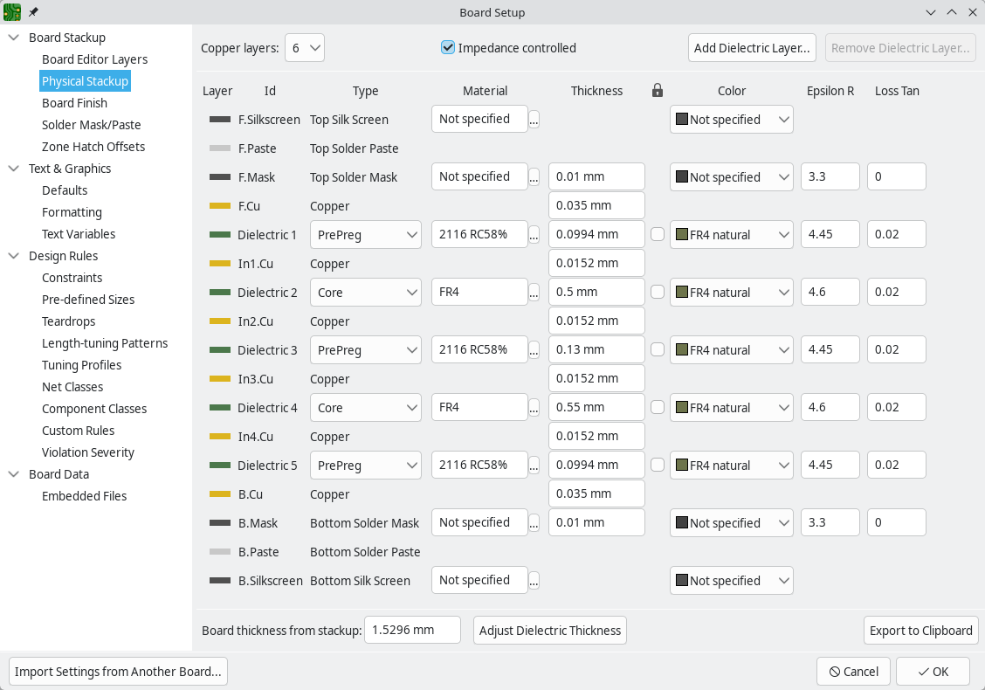
Állítsa be a rézrétegek számát a bal felső sarokban, majd szükség esetén adja meg a rétegfelépítés fizikai paramétereit. Ezek a paraméterek alapértelmezett értéken hagyhatók, de vegye figyelembe, hogy a panel 3D-s modelljének exportálásakor a panel vastagságának értéke lesz használatos, és a rétegvastagságok a nettó hossz kiszámításakor is szerepelni fognak minden olyan hálózat esetében, amely átvezető furatokat tartalmaz. Ha ezeket a funkciókat tervezi használni, érdemes ellenőrizni, hogy a rétegfelépítés vastagsága helyes-e. A dielektromos, forrasztásgátló és szitanyomásos rétegekhez színek rendelhetők, amelyek befolyásolják a panel megjelenését a 3D-s megtekintőben és a 3D-s modell exportjaiban.
A KiCad jelenleg csak a páros számú rézrétegű rétegeket támogatja. Páratlan számú réteget tartalmazó tervek (például rugalmas nyomtatott áramkörök vagy fémmagos nyomtatott áramkörök) létrehozásához egyszerűen válassza ki a következő legnagyobb páros számú réteget, és hagyja figyelmen kívül a plusz réteget.
Az oldal alján található stackup értékből származó panelvastagság automatikusan kiszámításra kerül a táblázatban található stackup paraméterek alapján. A dielektromos rétegek vastagságát automatikusan beállíthatja a Dielektromos vastagság beállítása gomb megnyomásával és a NYÁK teljes vastagságának megadásával. A dielektromos rétegek vastagsága a NYÁK teljes vastagságának megfelelően módosul. A zárolt dielektromos rétegek (az oszlop be van jelölve) nem módosulnak.

Deszkafelület
A „Panel felülete” szakaszban beállítások találhatók a réz felületének és a speciális jellemzők, például a rovátkolások vagy az élbevonatok meghatározásához. Vegye figyelembe, hogy ezek a beállítások jelenleg csak a Gerber munkafájlok részeként kimenő panel attribútumokat befolyásolják.

Forrasztómaszk/paszta
A Forrasztási maszk/paszta szakasz lehetővé teszi a forrasztási maszk/forrasztási paszta alakzatai és a szülő forrasztási pontok réz alakzatai közötti hézag (pozitív vagy negatív) globális beállítását. Ezek az értékek globális beállítások, de az egyes lábnyomokon vagy pontokon beállított hézag-felülbírálások felülírják őket. A pozitív hézagértékek azt eredményezik, hogy a forrasztási maszk vagy a paszta nyílásának alakja nagyobb lesz , mint a réz alakja. A negatív hézagértékek azt eredményezik, hogy a nyílás kisebb lesz , mint a réz alakja.
A legtöbb kereskedelmi NYÁK-gyártó elvárja, hogy ezek az értékek nullák legyenek, és a CAM-folyamat részeként saját maga módosítja a forrasztómaszk és a paszta nyílásait. Általában a legjobb, ha ezeket az értékeket az alapértelmezett nullán hagyjuk, kivéve, ha saját maga készíti a NYÁK-ot, vagy a gyártótól kapott konkrét tanácsot más értékek használatára.
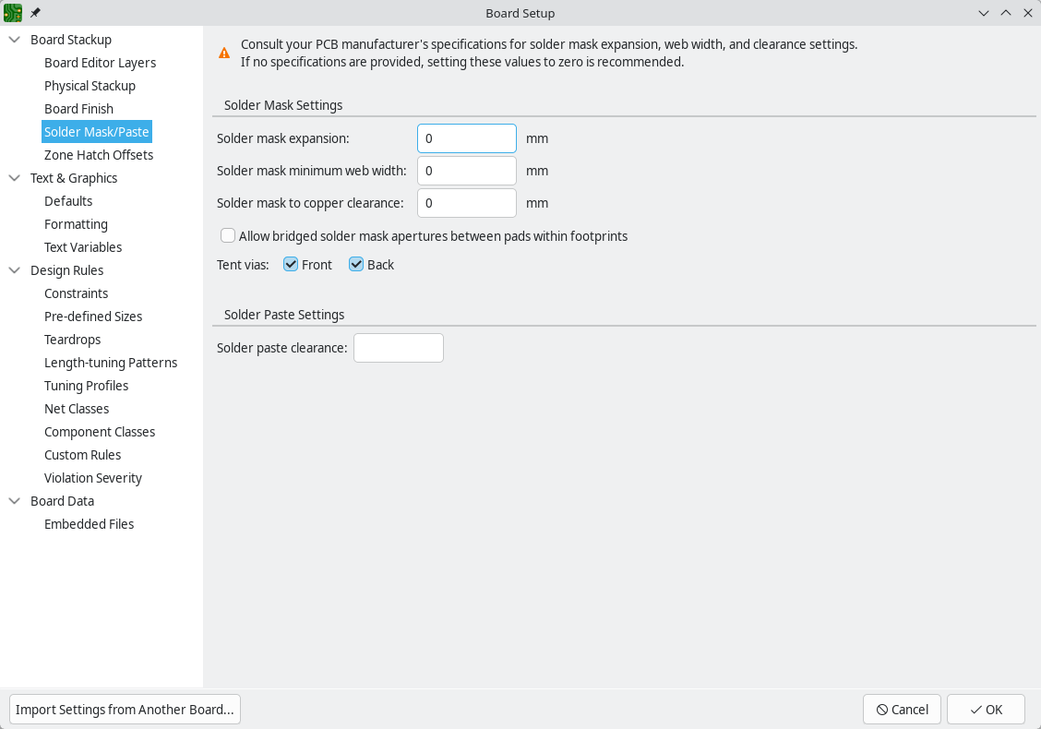
- A forrasztómaszk bővítés egy globális beállítás, amely a forrasztómaszk nyílásának méretét adja meg a szülő pad méretéhez képest. Ha igen 0, a forrasztómaszk nyílásai megegyeznek a pad méretével. A pozitív értékek azt jelentik, hogy a forrasztómaszk nyílásai nagyobbak lesznek, mint a padok. A negatív értékek azt jelentik, hogy a forrasztómaszk nyílásai kisebbek lesznek, mint a padok. Ezt a globális értéket felülírják az egyes lábnyomok vagy padok bővítési beállításai.
- A forrasztómaszk minimális hálószélessége a forrasztómaszk nyílásai közötti hálók minimális szélessége, vagyis a forrasztómaszk nyílásai közötti minimális távolság. Minden olyan forrasztómaszk nyílás, amely közelebb van ennél a minimális távolságnál, egyetlen egyesített nyílásként lesz ábrázolva.
- A forrasztómaszk és a réz közötti minimális távolság a forrasztómaszk nyílása és a nyílás alaprézétől eltérő hálójú réz között. Az ennél a minimumnál kisebb távolságok DRC hibát eredményeznek.
- Az áthidalt forrasztómaszk-nyílások engedélyezése a forrasztómaszk-felületek közötti érintkezőfelületek között szabályozza, hogy bekövetkezik-e DRC-sértés, ha ugyanazon a felületen belül több forrasztómaszk-nyílást oszt meg. Ez a helyzet akkor fordulhat elő, ha több forrasztómaszk-nyílást egyesítenek a minimális forrasztómaszk-háló szélesség beállítás miatt.
- A „sátorfuratok” beállítás szabályozza, hogy a furatok sátorformában vannak-e (forrasztásmaszk borítja őket) a panel felső és alsó rétegein. Az elülső és hátsó sátorforma egymástól függetlenül szabályozható. Az egyes furatok felülbírálhatják ezt a beállítást a furat tulajdonságaikban .
- A forrasztópaszta hézag egy globális beállítás, amely a forrasztópaszta alakját adja meg a szülő pad méretéhez képest (a pad alakja és a nyílás alakja közötti méretkülönbség az F.Paste és B.Paste rétegeken). Ez megadható abszolút eltolásként a pad szélétől (pl. -0.1mm), a pad méretéhez viszonyított értékként (pl. -5%), vagy mindkettőként (pl. -0.1mm - 5%). Ha az 0vagy üres, a forrasztópaszta nyílása megegyezik a pad méretével. A pozitív értékek azt jelentik, hogy a forrasztópaszta nyílása nagyobb, mint a padé. A negatív értékek azt jelentik, hogy a forrasztópaszta nyílása kisebb, mint a padé. Ezt a globális értéket felülírják az egyes lábnyomok vagy padok paszta hézagbeállításai.

Zóna sraffozási eltolások
A Zóna sraffozás eltolásai oldalon konfigurálhatja a zóna sraffozási mintáinak alapértelmezett rétegenkénti eltolásait . Az X és Y eltolások külön konfigurálhatók. A rétegenkénti sraffozási eltolások segítségével kényszeríthető a sraffozási rács eltolása egyik rétegről a másikra, ami bizonyos alkalmazásokban szükséges. Ezeket az alapértelmezett értékeket felülbírálhatja az egyes zónákra vonatkozóan a zóna Tulajdonságok párbeszédpanelén .
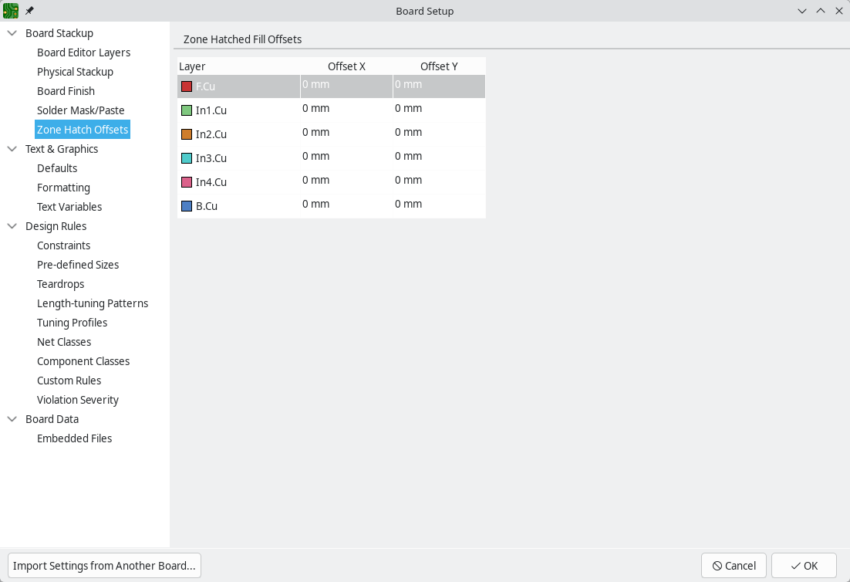

Szöveg és grafika konfigurálása
A Szöveg és grafika rész szöveges objektumok, grafikus alakzatok és méretezési objektumok formázási beállításait tartalmazza. Lehetővé teszi a projekt szövegváltozóinak konfigurálását is.

Alapértelmezések
A Tábla beállítása párbeszédpanel Alapértelmezettek szakaszában konfigurálhatók azok a tulajdonságok, amelyeket a táblára helyezett új szöveges és grafikus alakzatokhoz használni fognak.
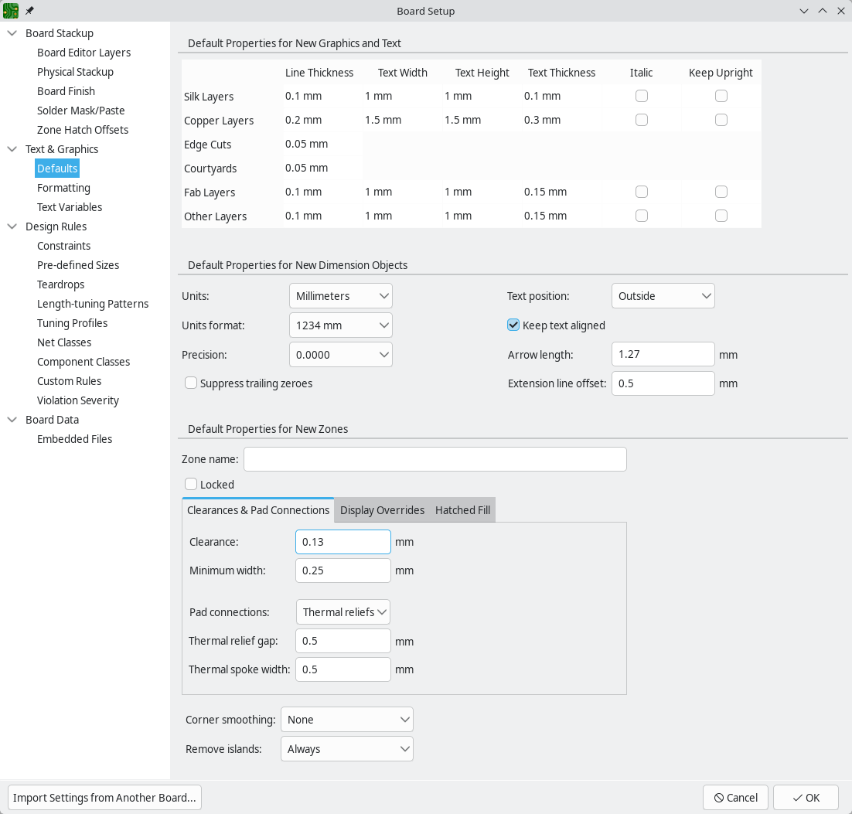
A vonalvastagság, a szövegméret és a szöveg megjelenése a párbeszédablakban látható hat különböző rétegkategóriára konfigurálható. Ezek az alapértelmezett beállítások automatikusan érvényesek az új szöveges és grafikus objektumokra az új objektum rétege alapján. Ezek a beállítások azonban objektumonként felülírhatók az adott objektum tulajdonságaiban.
Ezenkívül a dimenzióobjektumok alapértelmezett tulajdonságai az összes réteghez konfigurálhatók. A dimenziótulajdonságokkal kapcsolatos további részletekért lásd a dimenziók részt .
Az Alapértelmezett beállítások oldal az új zónák alapértelmezett beállításait is tartalmazza . Az itt konfigurált beállítások az újonnan létrehozott zónákra vonatkoznak, de zónánként felülírhatók a zóna tulajdonságainál.

Formázás
A Formázás szakasz tartalmazza a tábla bizonyos elemeinek formázására szolgáló vezérlőket.
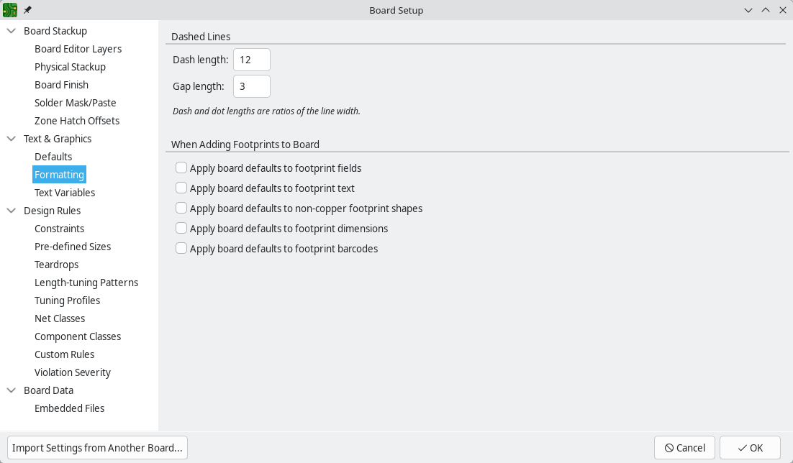
A Szaggatott vonal szakasz a szaggatott vonalak megjelenését szabályozza. A szaggatott vonal hossza a szaggatott vonalak hosszát, míg a rés hossza a szaggatott vonalak és pontok közötti távolságot szabályozza. A szaggatott vonal és a rés hossza a vonal szélességéhez viszonyított: a rés hossza 2a vonal szélességének kétszeresét jelenti.
Az oldal alján található jelölőnégyzetek szabályozzák, hogy az Alapértelmezettek oldal beállításai hogyan érvényesüljenek automatikusan a táblához hozzáadott lábnyomokra.
- Alapértelmezett táblabeállítások alkalmazása a lábnyommezőkre : ha be van jelölve, az alapértelmezett beállítások lesznek alkalmazva a lábnyommezőkre.
- Tábla alapértelmezéseinek alkalmazása a lábnyom szövegére : ha be van jelölve, az alapértelmezett beállítások lesznek érvényesek a lábnyom szöveges objektumaira.
- Alapértelmezett beállítások alkalmazása a nem rézből készült lábnyomformákra : Ha be van jelölve, az alapértelmezett beállítások lesznek érvényesek a nem réz rétegeken lévő grafikus alakzatokra a lábnyomokban. A réz rétegeken lévő grafikus alakzatok nem módosulnak.
- A „Tábla alapértelmezett értékeinek alkalmazása az alaprajz méreteire” jelölőnégyzet bejelölése esetén az alapbeállítások lesznek érvényesek az alaprajz méreteire .
- Tábla alapértelmezéseinek alkalmazása a lábnyom vonalkódokra : ha be van jelölve, a rendszer az alapértelmezett beállításokat alkalmazza a lábnyom vonalkódokra .

Szöveges változók
A projekt szöveges változói a Szövegváltozók részben hozhatók létre. A KiCad a változó nevét a változóhoz rendelt szöveges karakterlánccal helyettesíti be. Ez a helyettesítés bárhol megtörténik, ahol a változó nevét a változóhelyettesítési szintaxisban használjuk ${VARIABLENAME}.
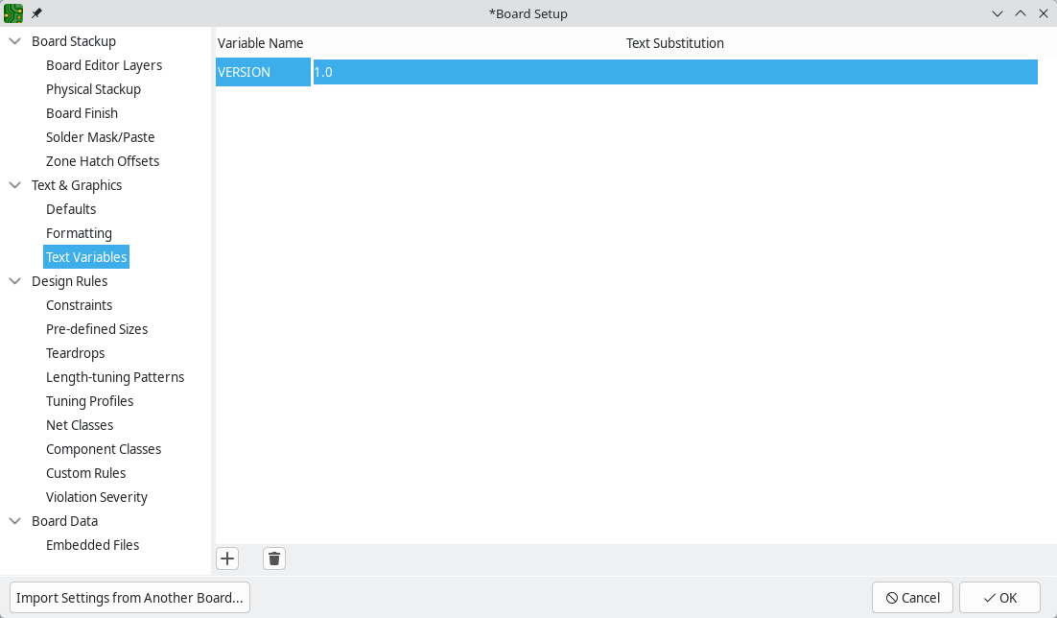
Például létrehozhat egy nevű változót VERSION, és beállíthatja a szöveghelyettesítést erre: 1.0. Most, a NYÁK-on lévő bármely szövegobjektumba beírhatja a értéket, ${VERSION}és a KiCad ezt így fogja megjeleníteni 1.0: . Ha az értéket értékre módosítja 2.0, akkor minden olyan szövegobjektum, amely tartalmazza a értéket, ${VERSION}automatikusan frissül. Keverheti a normál szöveget és a változókat is. Létrehozhat például egy olyan szövegobjektumot, Version: ${VERSION}amely a következő szöveggel fog megjelenni Version: 1.0: .
Szöveges változók a kapcsolási rajz beállításaiban is létrehozhatók . A szöveges változók projektszintűek; a kapcsolási rajz szerkesztőben létrehozott változók a panel szerkesztőben is elérhetők, és fordítva.
Számos beépített rendszerszöveg-változó is található benne .

Tervezési szabályok konfigurálása
A tervezési szabályok szabályozzák az interaktív router viselkedését, a rézzónák kitöltését és a tervezési szabályok ellenőrzőjét . A tervezési szabályok bármikor módosíthatók, de azt javasoljuk, hogy az összes ismert tervezési szabályt már a kártyatervezési folyamat elején meghatározzák.

Korlátozások
Az alapvető tervezési szabályok a Panel beállítása párbeszédpanel Korlátozások szakaszában konfigurálhatók. Az ebben a szakaszban található korlátozások a teljes panelre vonatkoznak, és a panel gyártója által ajánlott értékekre kell beállítani őket. Az itt beállított minimális érték abszolút minimum, és nem írható felül konkrétabb tervezési szabállyal. Például, ha a panel egy részén 0,2 mm-es, a többi részén pedig 0,3 mm-es rézhézagot szeretne, akkor a Korlátozások szakaszban 0,2 mm-t kell megadnia minimális rézhézagként, és egy hálózati osztály vagy egyéni szabály használatával kell beállítani a nagyobb 0,3 mm-es hézagot.
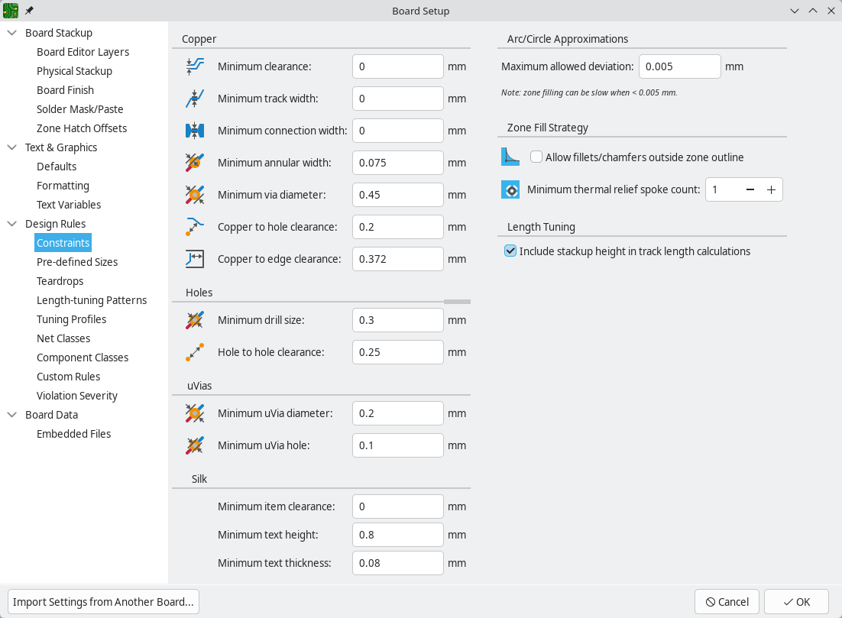
A minimális távolságok beállításán kívül számos funkció konfigurálható itt:
Beállítás | Leírás
Ív/kör közelítése szakaszokkal | Bizonyos esetekben a KiCad-nek egyenes vonalszakaszok sorozatát kell használnia a kerek formák, például ívek és körök közelítéséhez. Ez a beállítás szabályozza a közelítés által megengedett maximális hibát: más szóval, az egyik vonalszakaszon lévő pont és az ív vagy kör valódi alakja közötti maximális távolságot. Ha ezt az alapértelmezett 0,005 mm-es értéknél alacsonyabb számra állítja, az simább formákat eredményez, de nagyobb táblákon nagyon lassú lehet. Az alapértelmezett érték jellemzően ívközelítési hibát eredményez, amely a gyártási tűrések miatt a gyártott táblán nem észlelhető.
Lekerekítések engedélyezése a zóna körvonalán kívül | A zónákhoz lekerekített sarkok adhatók hozzá a Zóna tulajdonságai párbeszédpanelen. Alapértelmezés szerint a zóna rézje, beleértve a lekerekítéseket is, nem engedélyezett a zóna körvonalán kívül. Ez gyakorlatilag azt jelenti, hogy a zóna körvonalának belső sarkai nem lesznek lekerekítve, még akkor sem, ha lekerekítés van konfigurálva. A beállítás engedélyezésével a zóna körvonalának belső sarkai lekerekítve lesznek, annak ellenére, hogy ez azt eredményezi, hogy a zónából származó réz túlnyúlik a zóna körvonalán.
Minimális hőkioldó küllők száma | Ez állítja be a hőmérséklet-csökkentő küllők minimálisan elfogadható számát, amelyek egy padot egy zónához kötnek. DRC-sértés keletkezik, ha ezt a korlátozást megsértik.
A pályahossz-számításokban szerepeljen a halmozási magasság | Alapértelmezés szerint a hosszhangoló a rétegek közötti átvezető furatokon (via-kon) keresztül az egyik rétegről a másikra haladó sáv további hosszának kiszámításához a rétegek közötti átvezető furatok magasságát használja. Ez a számítás a panel rétegek közötti átvezető furatok megfelelő konfigurációjától függ. Bizonyos esetekben célszerűbb figyelmen kívül hagyni a furatok magasságát, és csak a sáv hosszát kiszámítani, feltételezve, hogy a furatok nem adnak hozzá hosszt. A beállítás letiltása kizárja az átvezető furatok hosszát a hosszhangoló sávhosszának számításaiból.

Előre meghatározott méretek
Az Előre definiált méretek szakasz lehetővé teszi a sín- és átvezetőfuratok méreteinek meghatározását a sínek marása során. A hálózati osztályok segítségével meghatározhatók a különböző hálózatokban lévő sínek és átvezetőfuratok alapértelmezett méretei (lásd alább), de ha ebben a szakaszban megad egy méretlistát, akkor a marás során lépkedhet végig a méreteken. Előfordulhat például, hogy egy áramköri lapon az alapértelmezett sínszélesség 0,2 mm, de egyes, nagyobb áramot szállító szakaszokhoz 0,3 mm-t, egyes, korlátozott hely esetén pedig 0,15 mm-t használ. Ezeket a sínszélességeket a Nyomtatvány beállítása párbeszédpanelen adhatja meg, majd válthat közöttük a sínek marásakor.
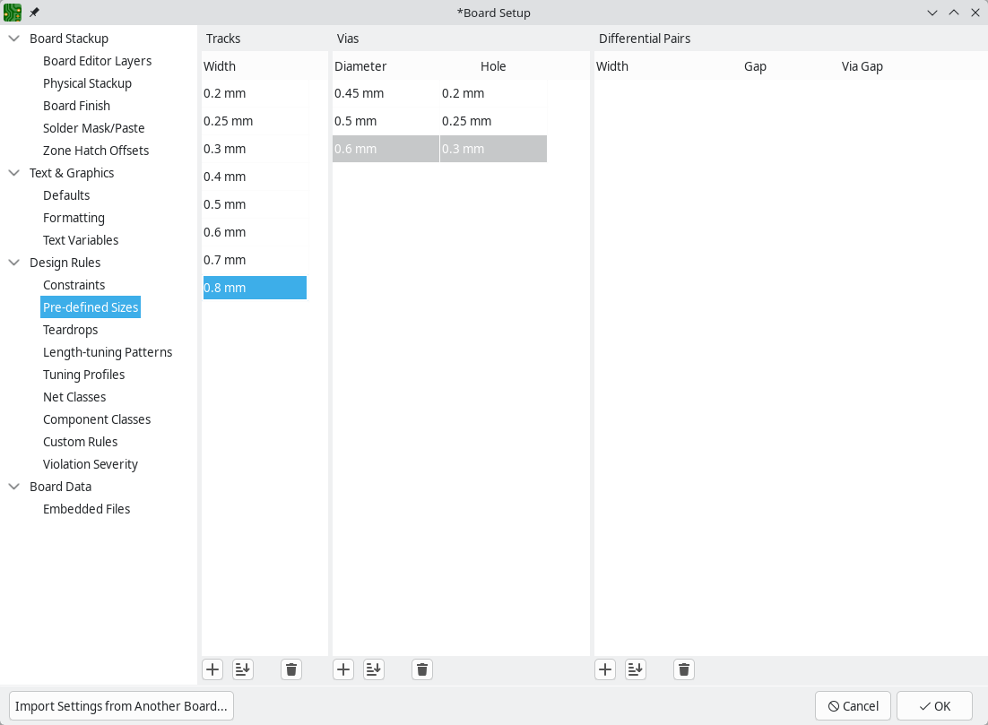

Könnycseppek
A könnycseppek részben alapértelmezett paramétereket adhat meg a különféle könnycsepptípusokhoz. Különböző beállítások állnak rendelkezésre a könnycsepp alakú kapcsolatokhoz kerek objektumokhoz, téglalap alakú objektumokhoz és a sávok közötti könnycsepp alakú kapcsolatokhoz. Az alapértelmezett könnycsepp paraméterek felülírhatók könnycseppek hozzáadásakor, valamint az egyes összekapcsolt elemek tulajdonságaiban is módosíthatók. Az egyes beállításokkal kapcsolatos további információkért lásd a könnycseppek dokumentációját .
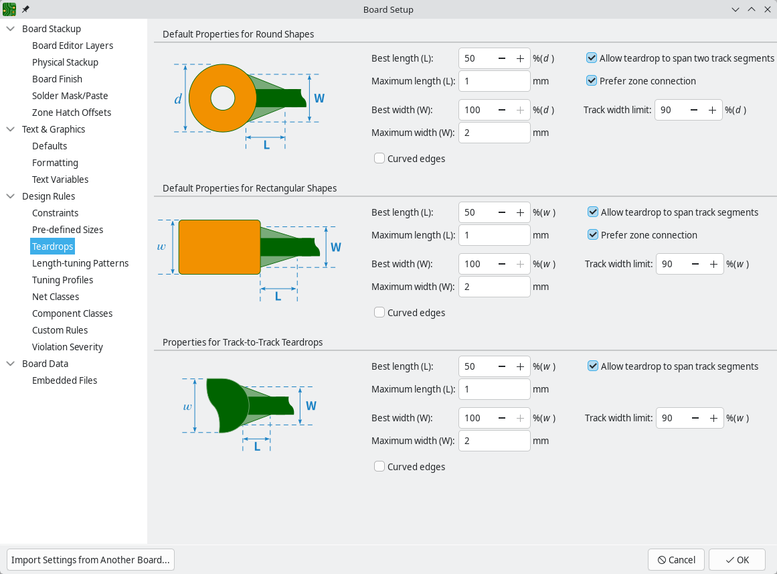

Hosszhangolási minták
A hosszhangolási minták részben alapértelmezett paramétereket állíthat be az egyes hosszhangolási minták típusaihoz (egysávos hossz, differenciálpáros hossz és differenciálpáros ferdeség). Ezek az alapértelmezett értékek felülírhatók a panelhez hozzáadott egyes hangolási minták tulajdonságaiban. További információkért lásd a hosszhangolás dokumentációját .
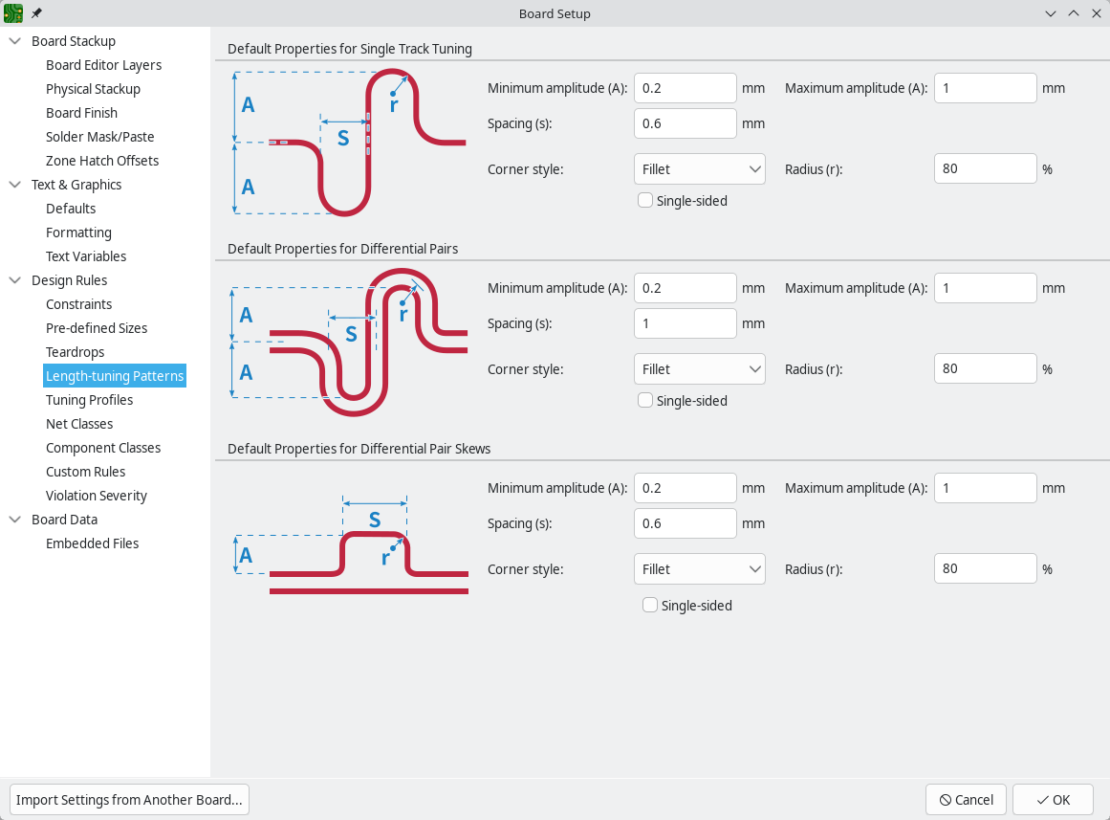

Hangolási profilok
A hangolási profilok lehetővé teszik rétegenkénti útválasztási paraméterek meghatározását egyvégű és differenciális sávokhoz, meghatározott impedanciakövetelményekkel. Automatikusan kiszámíthatja a sávszélességet és a rést a kártya felépítése és a céljel impedanciája alapján. A hangolási profilok hálózati osztályokhoz rendelhetők, amelyek után az interaktív router a megadott értékeket fogja használni. A DRC opcionálisan szabálytalanságokat generálhat azokhoz a sávokhoz, amelyek nem felelnek meg a hangolási profil paramétereinek.
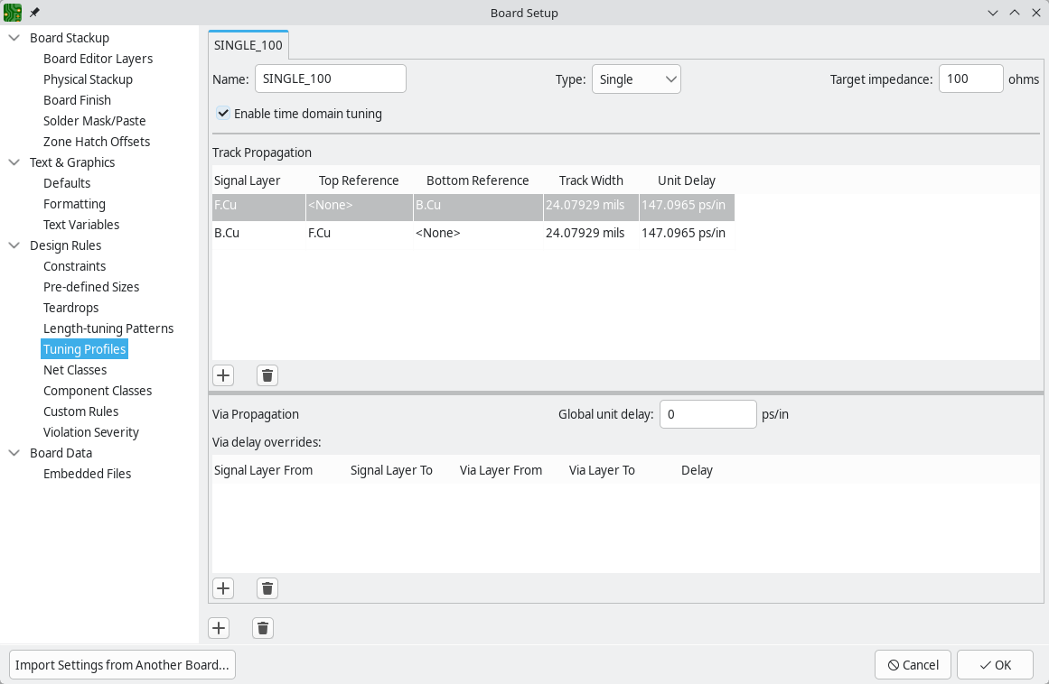
Hangolási profil hozzáadásához nyomja meg a gombot. Meg kell adnia a hangolási profil nevét, és ki kell választania, hogy az egyetlen sávra ( Single ) vagy differenciális sávra ( Differential ) vonatkozik-e. A Cél impedancia opcionális, de szükséges ahhoz, hogy az eszköz kiszámíthassa a sávgeometriát. Ha az Időtartomány-hangolás engedélyezése be van jelölve, a hosszhangoló az időtartomány-hangolást fogja használni az ehhez a hangolási profilhoz rendelt sávok hangolásakor; ellenkező esetben a hangoló a sáv hossza alapján fog hangolni.
A Sávterjedés részben rétegenként definiálhatja a sávgeometriákat és a terjedési késleltetéseket. A táblázat minden sora egy másik rétegen található sávokat jelöl. Új sor hozzáadásához kattintson a táblázat alatti gombra, a kiválasztott sor eltávolításához pedig a gombra.
Minden sorhoz kiválaszthatja a Jel réteget , az Alsó referencia réteget és az opcionális Felső referencia réteget (szalagvezeték-geometriákhoz). Minden sorhoz (jel réteghez) tartozik Sávszélesség és Egység Késleltetés érték, a differenciálpárokhoz pedig egy Diff Pár Rés érték.
A szélesség, a rés és a késleltetés értékeit manuálisan is megadhatja (miután egy külső eszközzel kiszámította őket), vagy az egyes mezőkben található gomb megnyomásával automatikusan kiszámíthatja őket. A szélesség és a rés értékeit a célimpedancia és a jel- és a referencia réteg(ek) közötti rétegvastagság alapján számítja ki a rendszer. Differenciálpárok esetén a szélesség és a rés közül legalább az egyiket manuálisan kell megadni; a másik kiszámítható. A késleltetés értékét a sáv geometriája alapján számítja ki a rendszer. A kalkulátor mikrocsík vagy szalagvezeték geometriát feltételez, attól függően, hogy egy vagy két referencia réteg van-e megadva. A kalkulátorok használatához meg kell adnia a profil célimpedanciáját , és konfigurálnia kell a panel rétegvastagságát .
A Via terjedési késleltetéseinek meghatározására szolgáló részben adhatja meg a viák terjedési késleltetését. A Globális egységkésleltetés mező az viák általános terjedési késleltetését adja meg egységnyi távolságra. Ezt az általános egységkésleltetést felülbírálhatja az alábbi táblázatban található egyes rétegpárokhoz tartozó felülbírálások hozzáadásával.
A táblázat minden sora adott rétegpárok közötti átvezető furatokat jelöl. Új sor hozzáadásához kattintson a táblázat alatti gombra, a kiválasztott sor eltávolításához pedig a gombra.
Minden felülíráshoz tartozik „Jel réteg innen” , „Jel réteg ide” , „Via réteg innen ” és „Via réteg ide” réteg. A „Jel réteg innen/ide” azok a rétegek, amelyeken a jelsávok a via-hoz csatlakoznak. „Via réteg innen/ide” a teljes via szerkezet kezdő és záró rétegei. Az átmenő viák a panel felső és alsó rétegénél kezdődnek és végződnek. Más típusú viák a belső rétegeken is kezdődhetnek és végződhetnek, a rétegrendtől és a viák geometriájától függően.
Minden felülbíráláshoz tartozik egy Delay érték is, amellyel megadhatod az adott típusú via terjedési késleltetését.
Egy teljes hangolási profil eltávolításához nyomja meg az oldal alján található gombot.
A hangolási profilok segítségével meghatározott geometriájú sávokat irányíthat át, ha a hangolási profilt egy hálózati osztályhoz rendeli. Az interaktív útválasztó ezután a hangolási profil geometriai értékeit használja hálózati osztály szélességeként és differenciális párrés értékeként, amikor az adott hálózati osztályhoz tartozó sávokat irányítja át, a hosszhangoló a terjedési késleltetéseket használja az időtartomány-hangoláshoz, és opcionálisan DRC-sértések generálhatók azoknál a sávoknál, amelyek nem felelnek meg a megadott geometriának.
Hangolási profil hálózati osztályhoz rendeléséhez lépjen a Kártyabeállítások Hálózati osztályok oldalára , majd válasszon ki egy hangolási profilt az adott hálózati osztály Hangolási profil oszlopában. Előfordulhat, hogy görgetnie kell a táblázatot, vagy fel kell jelenítenie az oszlopot a megtekintéséhez.

Mikor kell engedélyezni az időtartomány-hangolást
Az Időtartomány-hangolás engedélyezése jelölőnégyzet szabályozza, hogy a hossztartomány-hangoló időtartomány-módban (a terjedési késleltetés egyeztetése) vagy hossztartomány-módban (a fizikai nyomkövetési hossz egyeztetése) működjön-e az ehhez a hangolási profilhoz rendelt hálózatok esetében.
Időtartomány-hangolás engedélyezése, ha:
- Az illesztett hálózatokat több rétegen, eltérő terjedési sebességgel vezetik el (pl. mikrocsíkos és szalagvezetékes vezetékezés keveréke).
- A tervezési specifikációd pikoszekundumban, nem pedig milliméterben határozza meg az időzítési költségvetést.
- A különböző dielektromos tulajdonságokkal rendelkező rétegek közötti átmenetek jelentős késleltetési különbségeket okoznak, amelyeket a hosszillesztés önmagában nem képes megragadni.
Amikor az időtartomány-hangolás le van tiltva, a hangolási profil továbbra is rétegenkénti sávgeometriát (szélességet és rést) biztosít az interaktív útválasztó és a DRC számára, de a hosszhangoló a fizikai hosszt, és nem a terjedési késleltetést egyezik meg.
A hangolási módot hálózatonként felülbírálhatja egyéni DRC-szabályok segítségével. Az időegységekkel (pl. ) írt lengthvagy korlátozás a hosszhangolót időtartomány-módba kényszeríti az egyező hálózatok esetén, függetlenül a hangolási profil beállításától.skew500ps

A sávterjedési paraméterek megértése
A Pályaterjedési táblázat minden sora egy jelréteget és annak referenciasíkját/síkjait jelöli. A jelréteg és a referenciaréteg/rétegek kombinációja határozza meg az átviteli vonal geometriáját:
- Egy referencia réteg (csak alsó referencia): A kalkulátor mikrocsík geometriát feltételez. Ez jellemző a külső rétegekre, ahol a nyomvonal egyetlen referencia sík felett vagy alatt helyezkedik el.
- Két referencia réteg (alsó és felső referencia): A kalkulátor szalagvezeték geometriát feltételez. Ez jellemző a belső rétegekre, ahol a nyomvonal két referencia sík között helyezkedik el.
A terjedési sebesség (és így az egységnyi késleltetés) a mikrocsík- és a szalagvezeték-geometriák között eltérő, mivel az effektív dielektromos állandó eltérő. A szalagvezeték-nyomvonalak teljes egészében dielektromos anyagba vannak zárva, és nagyobb az effektív dielektromos állandójuk, ami lassabb terjedést eredményez (nagyobb egységnyi késleltetés mm-enként). A mikrocsík-nyomvonalak részben levegőnek vannak kitéve, ami gyorsabb terjedést eredményez (alacsonyabb egységnyi késleltetés mm-enként).
Az egyes rétegek egységkésleltetési értéke egységnyi távolságra jutó terjedési késleltetésként van kifejezve (például ps/mm). Ezt az értéket manuálisan is megadhatja, ha külső impedancia-kalkulátorral számította ki, vagy megnyomhatja az automatikus számítás gombot, hogy a KiCad kiszámítsa azt a panel összeállításából és a geometria lerajzolásából.
A kártya elrendezésének (rétegvastagságok, dielektromos anyagok) módosítása után nyomja meg az egyes késleltetési mezőkben található gombot az egység késleltetéseinek újraszámításához. A késleltetési értékek nem frissülnek automatikusan az elrendezés változásakor.

Megértés terjedési paraméterek alapján
A Via Propagation (Via terjedés ) szakasz szabályozza, hogyan számítódnak ki a via késleltetések időtartomány-módban.
A globális egységkésleltetés az alapértelmezett terjedési késleltetés egységnyi távolságra vetítve az összes viára vonatkozóan. Ezt az értéket megszorozzuk a via elektromos magasságával (a jel által ténylegesen használt rétegek közötti rétegközi távolsággal, nem a teljes via-fesztávolsággal), hogy megkapjuk a via késleltetési hozzájárulását.
A pontosabb szabályozás érdekében rétegpáronkénti felülírásokat adhat hozzá a globális késleltetés mező alatti táblázatban. Minden felülírás abszolút késleltetési értéket határoz meg az adott rétegek közötti átmenethez. A felülírások elsőbbséget élveznek a globális egységkésleltetés kiszámításával szemben.
Minden felülírási sor négy rétegmezőt tartalmaz:
- Jelréteg -tól/-től és jelréteg -ig : A rézrétegek, amelyeken a vezetékezett sávok az átvezetőhöz csatlakoznak.
- Via Layer From és Via Layer To : A teljes via szerkezet kezdő és záró rétege (pl. F.Cués B.Cuegy átmenő via esetén).
Ez a négyrétegű specifikáció lehetővé teszi, hogy ugyanahhoz a fizikai átvezető struktúrához különböző késleltetéseket definiálj attól függően, hogy a jel valójában mely rétegek között vált át.

Hogyan működnek együtt a hangolási profilok, a hálózati osztályok és a hosszhangoló?
A három jellemző közötti kapcsolat a következő:
- A hangolási profil meghatározza a rétegenkénti sávgeometriát és a terjedési késleltetési paramétereket egy adott impedanciacélhoz.
- Egy hálózati osztály olyan hálózatokat csoportosít, amelyek közös útválasztási paraméterekkel rendelkeznek. Egy hálózati osztályhoz rendelt hangolási profil a profil geometriáját és késleltetési értékeit az adott osztály összes hálózatára alkalmazza.
- A hosszhangoló beolvassa a hálózat hálózati osztályához társított hangolási profilt. Ha a profilban engedélyezve van az időtartomány-hangolás, a hangoló a profil rétegenkénti késleltetési értékeit használja a terjedési késleltetés kiszámításához és egyeztetéséhez. Ha az időtartomány-hangolás nincs engedélyezve, a hangoló visszatér a fizikai hossz egyeztetéséhez.
Amikor az interaktív útválasztó egy hozzárendelt hangolási profillal rendelkező hálózati osztályhoz tartozó sávot irányít át, automatikusan az aktuális réteg hangolási profiljában meghatározott sávszélességet és differenciális párrést használja. Ez biztosítja, hogy az útvonalazott geometria megfeleljen a terjedési késleltetés számításaiban használt feltételezéseknek.

Nettó osztályok
A Hálózati osztályok részben konfigurálhatja az útvonal- és engedélyezési szabályokat a különböző hálózati osztályokhoz.
Egynél több hálózati osztály is hozzárendelhető egy hálózathoz. Az olyan hálózatok esetében, amelyekhez több hálózati osztály van hozzárendelve, egy effektív összesített hálózati osztály jön létre, amely a hálózati osztály tulajdonságait a legmagasabb prioritású hálózati osztályból veszi át, amelyhez az adott tulajdonság tartozik. A hálózati osztály prioritását a kapcsolási rajz vagy a panel beállítása párbeszédablakokban lévő sorrend határozza meg. A Defaulthálózati osztály tartalékként szolgál a hiányzó tulajdonságok helyett, miután az összes explicit hálózati osztályt figyelembe vették; ez azt jelenti, hogy a hálózatok Defaultakkor is részei lehetnek a hálózati osztálynak, ha más hálózati osztályok vannak explicit módon hozzárendelve hozzájuk.
A hálózati osztályok létrehozhatók és szerkeszthetők a kapcsolási rajz vagy a panel beállítása párbeszédablakban.
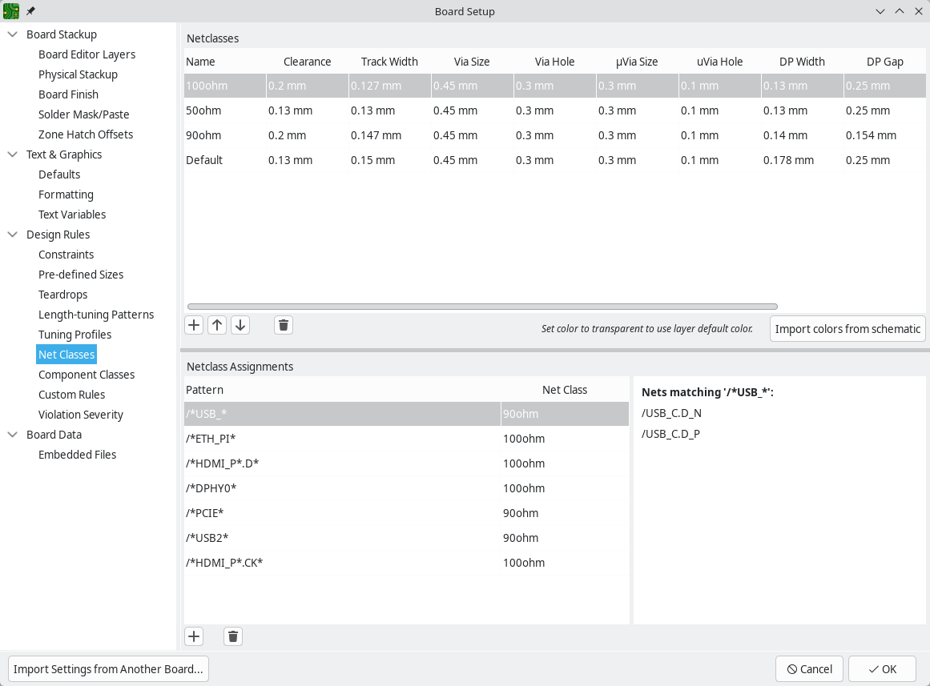
A Hálózati osztályok szakasz felső része egy táblázatot tartalmaz, amely a tervben szereplő hálózati osztályokat és az egyes hálózati osztályokra vonatkozó tervezési szabályokat mutatja. A táblázat egyes oszlopai rejtve lehetnek, vagy oldalra görgethetők. A táblázat oszlopait a táblázat fejlécére jobb gombbal kattintva, majd a menüben az oszlopok bejelölésével vagy a bejelölés eltávolításával jelenítheti meg.
Minden osztálynak megvannak a saját értékei a réz hézagára, a sávszélességre, az átvezető furatok méretére és a differenciálpár-méretekre vonatkozóan. Ezeket az értékeket fogja használni a sávok és átvezető furatok létrehozásakor, kivéve, ha egy konkrétabb szabály felülírja őket (lásd az Egyéni szabályok részt alább).
Egyetlen szabály sem írhatja felül a Pályabeállítások Korlátozások részében beállított minimális értékeket. Például, ha egy hálózati osztály hézagát értékre állítja be 0.1 mm, de a Korlátozások részben a Minimum hézag értéke 0.2 mm, akkor az adott osztályba tartozó hálózatok hézagja lesz 0.2 mm.
Az egyes hálózati osztályokhoz definiált sávszélességek és átvezetőnyílás-méretek akkor használatosak, ha a sávszélesség és az átvezetőnyílás-méret vezérlői a NYÁK-szerkesztőben „hálózati osztályértékek használata” értékre vannak állítva. Ezeket a szélességeket és méreteket tekintjük az adott hálózati osztály alapértelmezett vagy optimális méreteinek. Nem minimális vagy maximális értékek. A sávszélesség vagy az átvezetőnyílás-méret manuális módosítása a Hálózati osztályok részben meghatározott értéktől eltérő értékre nem eredményezi a DRC-sértést. A sávszélesség vagy az átvezetőnyílás-méret adott értékekre korlátozásához használja az Egyéni szabályokat .
A Hangolási profil oszlopban hozzárendelhet egy hangolási profilt egy hálózati osztályhoz . Ez rétegenként sávgeometriát (sávszélesség és differenciális párrés) és terjedési késleltetéseket rendel az adott hálózati osztályhoz tartozó sávokhoz és furatokhoz. Más hálózati osztályértékekhez hasonlóan az interaktív útválasztó ezeket az értékeket használja a sávok irányítására. A hosszhangoló szintén a hangolási profilból származó terjedési késleltetéseket használja a sávok időtartomány-módban történő hangolásakor. DRC- sértések opcionálisan generálhatók azoknál a sávoknál, amelyek nem felelnek meg a hangolási profil geometriájának, a „Hangolási profil sávgeometriái” megsértés súlyosságának Figyelmeztetés vagy Hiba értékre állításával.
Minden hálóosztályhoz rendelhető egy szín a NYÁK színe oszlop segítségével. Attól függően, hogy a hálószínek hogyan vannak konfigurálva a megjelenés panelen , a hálóosztály színei felülírhatják az alapértelmezett színt a patkányfészek vonalak vagy a rézobjektumok esetében. Az egyes hálóosztályok tetszőleges színei mellett beállíthatja, hogy az összes hálóosztály ugyanazt a színt használja, mint amelyet a kapcsolási rajz szerkesztőben konfiguráltak hozzájuk a Színek importálása kapcsolási rajzból gombra kattintva. Ha egy réteg alapértelmezett színét szeretné használni ahelyett, hogy egyéni hálóosztály színnel írná felül, állítsa a hálóosztály színét átlátszóra.
A Hálózati osztályok szakasz alsó része a minta alapú hálózati osztály-hozzárendeléseket sorolja fel. A minta alapú hálózati osztály-hozzárendelések használatát a kapcsolási rajz szerkesztő dokumentációja ismerteti ; a minta alapú hozzárendelések a Board vagy a Schematic Setup ablakban szerkeszthetők.
Vegye figyelembe, hogy a minta alapú hozzárendelések közvetlenül a NYÁK szerkesztőfelületéről is létrehozhatók a rézsávra vagy zónára jobb gombbal kattintva, majd a „Hálózati osztály hozzárendelése…” lehetőségre kattintva. A hálózati osztályok a kapcsolási rajzon hálózati osztály direktívák vagy címkék használatával is hozzárendelhetők minta alapú hozzárendelések helyett.

Komponens osztályok
Az Alkatrészosztályok részben olyan szabályokat hozhat létre, amelyek automatikusan hozzárendelik az alkatrészeket az alkatrészosztályokhoz. Ezen automatikus hozzárendelések mellett manuálisan is hozzárendelhet alkatrészosztályokat a Kapcsolási rajz szerkesztőben .
Az alkatrészosztályok az alkatrészcsoportok névvel ellátott csoportjai: a kapcsolási rajzon szimbólumokhoz vagy a panelen található alaprajzokhoz vannak hozzárendelve, de bármilyen hozzárendelésben is vannak, mind a szimbólumokra, mind a megfelelő alaprajzokra vonatkoznak. Használhatók szimbólumok csatornákba csoportosítására többcsatornás tervekhez , valamint alaprajzok csoportosítására egyéni DRC-szabályokban is . Az alkatrészeknek egynél több osztályuk is lehet.
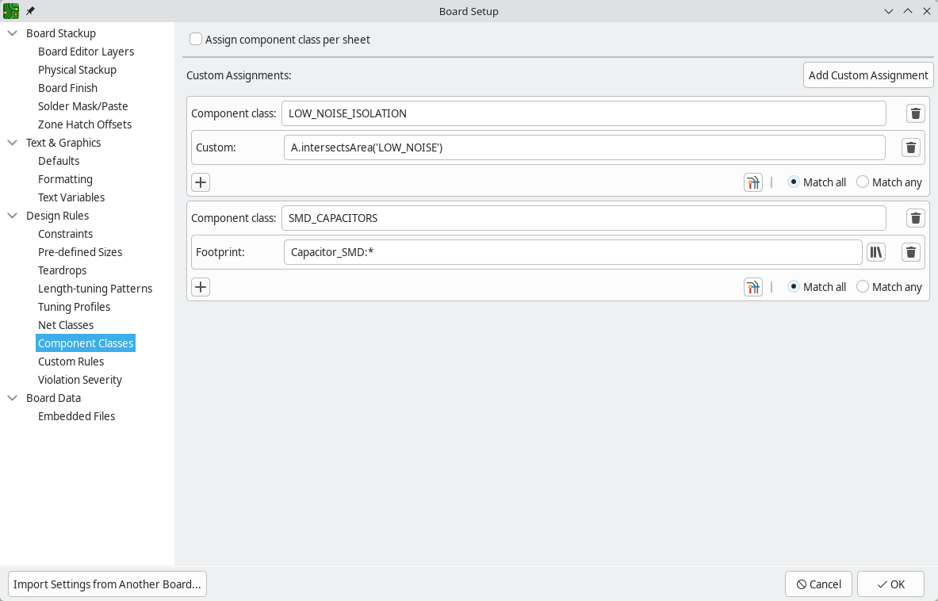
Az Alkatrészosztály hozzárendelése laponként engedélyezése minden laphoz létrehoz egy alkatrészosztályt a kapcsolási rajzban, és a lapon lévő összes alkatrészt az adott lap alkatrészosztályához rendeli.
Hozzáadhat egy szabályt egy komponensosztály hozzárendeléséhez az Egyéni hozzárendelés hozzáadása gombra kattintva. Írja be a hozzárendelni kívánt komponensosztály nevét az Komponensosztály szövegmezőbe, majd adjon hozzá egy feltételt az osztály hozzárendeléséhez a gomb megnyomásával és a megjelenő menüből egy feltételtípus kiválasztásával.
A következő típusú feltételek állnak rendelkezésre:
- Hivatkozás : egyezés a lábnyom referencia jelölője szerint. Több referencia jelölő is megadható vesszővel elválasztott listaként. A hivatkozás mező támogatja a helyettesítő karaktereket: *tetszőleges számú, tetszőleges karakterrel egyezik, beleértve a nullát is, és ?tetszőleges egyetlen karakterrel egyezik. A gomb megnyomása a kiválasztott lábnyomok referencia jelölőit használja a feltételben.
- Footprint : egyezés a lábnyom könyvtár és azonosító szerint. A lábnyom mező támogatja a helyettesítő karaktereket: *tetszőleges számú, tetszőleges karakterrel egyezik, beleértve a nullát is, és ?tetszőleges egyetlen karakterrel egyezik. A gomb megnyomásával megnyílik egy ablak, amelyben kiválaszthat egy lábnyomot a könyvtáraiból.
- Oldal : a NYÁK oldalával megegyező (elöl, hátul vagy bármelyik) oldallal megegyező.
- Forgatás : a lábnyom elforgatási szöge szerinti egyezés.
- Lábnyommező értéke : egy megadott lábnyommező értékével egyezik. A mező neve és értéke támogatja a helyettesítő karaktereket: *tetszőleges számú, tetszőleges karakterrel egyezik, beleértve a nullát is, és ?tetszőleges egyetlen karakterrel egyezik.
- Lap : egyezik a lábnyomhoz tartozó csatolt szimbólumot tartalmazó kapcsolási rajzlap nevével.
- Egyéni kifejezés : egyezést keres egy egyéni DRC szabály feltétel záradékával , amely a záradéknak megfelelő lábnyomokkal egyezik. Például A.intersectsArea('some_area_name')egyezik minden olyan lábnyommal, amely metszi a megnevezett területet some_area_name.
Több feltételt is hozzáadhat egyetlen szabályhoz. Ha az „Összes egyezése” lehetőséget választja, a komponensosztály minden olyan komponenshez lesz hozzárendelve, amely minden feltételnek megfelel. Ha a „Bármelyik egyezése” lehetőséget választja, a komponensosztály minden olyan komponenshez lesz hozzárendelve, amely bármelyik feltételnek megfelel.
Egy komponens osztály szabályát a gomb megnyomásával tesztelheti , amely kiemeli az összes olyan lábnyomot a szerkesztővásznon, amely megfelel a szabállyal.
Egy feltétel törléséhez kattintson a feltétel melletti gombra. Egy szabály és az összes feltételének törléséhez kattintson az összetevő osztályneve melletti gombra.

Komponens osztályok megértése
Egy komponensosztály egy vagy több lenyomathoz rendelt névvel ellátott címke. A hálózati osztályokkal ellentétben, amelyek a hálózatokra vonatkoznak, és olyan elektromos jellemzőket befolyásolnak, mint a szabad távolság és a nyomtávolság, a komponensosztályok a lenyomatokra vonatkoznak, és szervezési, valamint szabályhatósági célokra használják őket.
A komponensosztályok gyakori felhasználási módjai a következők:
- Csatornák meghatározása többcsatornás tervekben
- Egyéni DRC-szabályok hatókörének meghatározása adott összetevőcsoportokra
- Komponensek rendszerezése funkció, feszültségtartomány, hőkövetelmények vagy bármilyen más tervezési kritérium szerint

Hol vannak definiálva az összetevő osztályok
Az alkatrészosztályok a kapcsolási rajz szerkesztőben vagy a NYÁK-szerkesztő Board Setup menüjében definiálhatók.
Definíciós módszer | Szerkesztő | Leírás
Component Classmező egy szabályterületen található utasításcímkén | Vázlatos | Hozzárendeli az osztályt a szabályterületen belüli összes szimbólumhoz. Lásd: Kapcsolási rajz szerkesztő: Komponens osztályok .
Component Classszimbólummező | Vázlatos | Közvetlenül egy adott szimbólumhoz rendeli az osztályt egy mező hozzáadásával Component Classa tulajdonságaihoz.
Hozzárendelési szabályok a tábla beállításaiban | NYÁK-on | Osztályokat rendel az alaprajzokhoz olyan feltételek alapján, mint a referencia jelölő, az alaprajz azonosítója, a panel oldala, az elforgatás, a mezőértékek, a laptagság vagy az egyéni DRC-kifejezések. Ezek a Panel beállítása → Tervezési szabályok → Komponensosztályok menüpontban konfigurálhatók .
Automatikus lap alapú osztályok | NYÁK-on | Amikor a „Készülékosztály hozzárendelése laponként” opció engedélyezve van a Panelbeállításokban, akkor minden kapcsolási rajz laphoz automatikusan létrejön egy alkatrészosztály, és az adott lapon lévő összes alkatrészhez hozzárendelődik.
A kapcsolási rajzon definiált osztályok a NYÁK-ra kerülnek a kapcsolási rajzból történő NYÁK frissítése során . Ezek a kártyafájlban megmaradnak, és nem változnak, amíg a kapcsolási rajzot nem módosítják, és a NYÁK-ot nem frissítik a kapcsolási rajzból. A NYÁK-on definiált osztályok a kártya beállításaiban található hozzárendelési szabályokból származnak, és újraértékelődnek, valahányszor a kártya állapota megváltozik, például amikor egy lábnyomot a kártya másik oldalára helyeznek át.

Hogyan egyesülnek több osztály
Egy lábnyom több komponensosztályhoz is tartozhat. Ilyen esetben az összes lábnyom osztálynevei betűrendben vannak rendezve, és vesszővel elválasztott listaként jelennek meg. Például egy Power_Stageés osztályhoz is tartozó lábnyom Channel_Aa következőképpen jelenik meg Channel_A, Power_Stage: .
Egy lábnyom összetevő osztályát ellenőrizheti, ha kijelöli azt, és megtekinti az Összetevő osztálya mezőt a Tulajdonságok panelen vagy az állapotsoron.
Egyéni DRC szabályokban használható A.hasComponentClass('ClassName')annak tesztelésére, hogy egy lábnyom egy adott elnevezett osztályhoz tartozik-e, függetlenül attól, hogy a lábnyom milyen más osztályokhoz tartozhat még.

Vázlatos és NYÁK-on definiált osztályok
A komponens osztályok hozzárendelései két kategóriába sorolhatók:
- A kapcsolási rajzon definiált osztályok a kapcsolási rajz szimbólumain vagy direktíva címkéin található mezőkből származnak Component Class. Ezek a hozzárendelések a NYÁK-ra kerülnek át a kapcsolási rajz frissítése során , és megmaradnak a panelfájlban. Nem változnak, amíg a kapcsolási rajzot nem módosítják, és a NYÁK-ot nem frissítik a kapcsolási rajzból.
- A NYÁK-on definiált osztályok a Kártyabeállítás → Tervezési szabályok → Komponensosztályok menüpontban konfigurált hozzárendelési szabályokból származnak . Ezeket a szabályokat a rendszer újraértékeli, valahányszor a kártya állapota megváltozik (például, amikor egy alaplapot a kártya másik oldalára helyeznek át, vagy amikor a kártyát frissítik a kapcsolási rajzból). A NYÁK-on definiált osztályok nem alaplapokonként tárolódnak; igény szerint kerülnek kiszámításra.
Egy lábnyom effektív osztálya az összes kapcsolási rajz által definiált és NYÁK-on definiált osztályhozzárendelésének uniója. Például, ha egy lábnyom rendelkezik a kapcsolási rajz által definiált osztállyal, Analog_Frontendés megfelel egy olyan panelbeállítási szabálynak is, amely hozzárendeli a értéket High_Speed, akkor az alkatrész osztálya lesz Analog_Frontend, High_Speed.

Hozzárendelési szabály részletei
A Táblabeállítások Komponensosztályok paneljén található minden hozzárendelési szabály a következőkből áll:
- Egy komponens osztály neve — az osztály, amelyhez a megfelelő lábnyomok lesznek rendelve.
- Egy vagy több feltétel – kritérium, amelynek a lábnyomoknak meg kell felelniük.
- Egyezési operátor — vagy Összes egyezése (ÉS logika: minden feltételnek igaznak kell lennie), vagy Bármelyik egyezése (VAGY logika: legalább egy feltételnek igaznak kell lennie).
Az alábbi táblázat összefoglalja a rendelkezésre álló feltételtípusokat:
Feltétel típusa | Paraméterek
Referencia | Vesszővel elválasztott hivatkozásjelölők listája (helyettesítő karakterek *és ?támogatottak)
Lábnyom | Könyvtár által minősített lábnyomnév (helyettesítő karakterek támogatottak)
Oldal | Front, Back, vagyAny
Forgás | Forgásszög fokban, vagyAny
Lábnyommező | Mező neve és értéke (helyettesítő karakterek mindkettőnél támogatottak)
Lap | Kapcsolási rajz neve
Egyéni kifejezés | Tetszőleges DRC kifejezés
Minden feltétel egy DRC-kifejezésbe van fordítva, amelyet minden egyes lábnyomhoz képest kiértékel a rendszer. Ha a beépített feltételtípusok nem elegendőek a kívánt feltételek rögzítéséhez, akkor az Egyéni kifejezés típussal közvetlenül megadhatja a feltételt DRC-kifejezésként. Az alábbi táblázat felsorolja az egyes beépített feltételtípusokhoz generált DRC-kifejezéseket. Ezeket a kifejezéseket kiindulópontként használhatja egyéni feltételek írásához.
Feltétel típusa | Generált DRC-kifejezés
Referencia | A.Reference == 'R1' || A.Reference == 'R2'
Lábnyom | A.Library_Link == 'Resistor_SMD:R_0402_1005Metric'
Oldal | A.Layer == 'F.Cu'vagyA.Layer == 'B.Cu'
Forgás | A.Orientation == 90 deg
Lábnyommező | A.getField('Voltage') == '3.3V'
Lap | A.memberOfSheet('SheetName')
Amikor több feltételt kombinálunk a „Match all” függvénnyel , akkor azok logikai ÉS (logikai ÉS) függvénnyel vannak összekapcsolva . Amikor a „Match any”&& függvénnyel kombináljuk , akkor logikai VAGY (logikai VAGY) függvénnyel vannak összekapcsolva .\|\|

Hozzárendelési szabályok példái
A következő példák a gyakori hozzárendelési szabályok mintáit szemléltetik.
1. példa: Hozzárendelés hivatkozási jelölővel
Az összes bypass kondenzátor (C1, C2, C3) osztályba sorolása Bypass_Caps:
- Komponens osztály :Bypass_Caps
- Állapot : Referencia =C1,C2,C3
2. példa: Hozzárendelés lábnyom alapján helyettesítő karakterekkel
Az összes 0402 méretű ellenállás osztályba sorolása Small_Passives:
- Komponens osztály :Small_Passives
- Állapot : Lábnyom =Resistor_SMD:R_0402*
3. példa: Hozzárendelés táblaoldal és rotáció szerint
Egy osztály létrehozása a hátoldalon található összes komponenshez 90 fokos elforgatás mellett:
- Komponens osztály :Back_Rotated
- Összes egyezése (mindkét feltételnek teljesülnie kell)
- 1. feltétel : Oldal =Back
- 2. feltétel : Forgatás =90
4. példa: Hozzárendelés lábnyommező érték alapján
Az összes összetevő csoportosítása egy Voltagemezővel 3.3V:
- Komponens osztály :3V3_Domain
- Feltétel : Lábnyommező = Mező neve: Voltage, Érték:3.3V
5. példa: Hozzárendelés munkalap tagság alapján
Egy adott hierarchikus munkalap összes összetevőjének hozzárendeléséhez:
- Komponens osztály :ADC_Channel
- Állapot : Lap =/ADC
6. példa: Hozzárendelés egyéni DRC-kifejezés használatával
Egy elnevezett szabályterületet metsző összes lábnyom hozzárendeléséhez:
- Komponens osztály :Critical_Region
- Feltétel : Egyéni kifejezés =A.intersectsArea('high_density_zone')

Hogyan frissülnek az osztályok?
Amikor a NYÁK frissítése kapcsolási rajzból ( Eszközök → NYÁK frissítése kapcsolási rajzból…​ vagy ) parancsot futtatja F8, az alkatrészosztályok visszakerülnek a kapcsolási rajzról a NYÁK-ra. Minden egyes lábnyom esetében a kapcsolási rajzból törölt osztályok eltávolításra kerülnek, és új osztályok kerülnek hozzáadásra. Minden egyes lábnyom kapcsolási rajz által meghatározott osztály-hozzárendelései ezután kombinálódnak a NYÁK-ban meghatározott hozzárendelésekkel a Board Setupból, hogy létrehozzák a lábnyom effektív alkatrészosztályát.
A NYÁK-szerkesztőben a lábnyomokon megjelenő Komponens osztály mező csak olvasható. A kapcsolási rajzon és a NYÁK-on definiált osztály-hozzárendelések kombinációját tükrözi. Egy kapcsolási rajzon definiált osztály módosításához szerkessze a megfelelő szimbólumot a kapcsolási rajzon, és frissítse a NYÁK-ot.

Komponensosztályok használata egyéni DRC szabályokban
Az egyéni tervezési szabályokban hivatkozhatunk az összetevőosztályokra, hogy hatóköri korlátozásokat hozzunk létre az összetevők adott csoportjaira. Az elsődleges mechanizmus a hasComponentClass()kifejezésfüggvény, amely igaz értéket ad vissza, ha egy lábnyom a megnevezett osztályhoz tartozik. A grafikus tervezési szabályszerkesztővel olyan szabályokat is létrehozhatunk, amelyek összetevőosztályokra hivatkoznak.
Például, ha minimális távolságot szeretnénk érvényesíteni az Power_Stageosztályba tartozó lábnyomokhoz tartozó összes elemen:
(rule "Power component clearance"
(condition "A.hasComponentClass('Power_Stage')")
(constraint clearance (min 0.3mm))
)
Két alkotóelem osztály közötti udvari szabad távolság érvényesítése:
(rule "Keep analog away from digital"
(condition "A.hasComponentClass('Analog') && B.hasComponentClass('Digital')")
(constraint courtyard_clearance (min 2mm))
)
A teljes kifejezésnyelvi referencia és további példákért lásd az Egyéni tervezési szabályok részt.

Egyéni szabályok
Az Egyéni szabályok szakasz egy szövegszerkesztőt tartalmaz, amellyel az egyéni szabályok nyelvén tervezési szabályokat hozhat létre. Az egyéni szabályok olyan speciális tervezési szabályellenőrzések létrehozására szolgálnak, amelyeket az alapvető korlátozások vagy a hálózati osztálybeállítások nem fednek le.
Az egyéni szabályok csak akkor lesznek alkalmazva, ha nincsenek hibák az egyéni szabályok definícióiban. A Szabály szintaxisának ellenőrzése gombbal tesztelheti a definíciókat és javíthatja az esetleges problémákat, mielőtt bezárná a Fórum beállításait.
A testreszabott szabályok nyelvével kapcsolatos további információkért, valamint példaszabályokért lásd a Speciális témák fejezet Egyéni tervezési szabályok című részét.
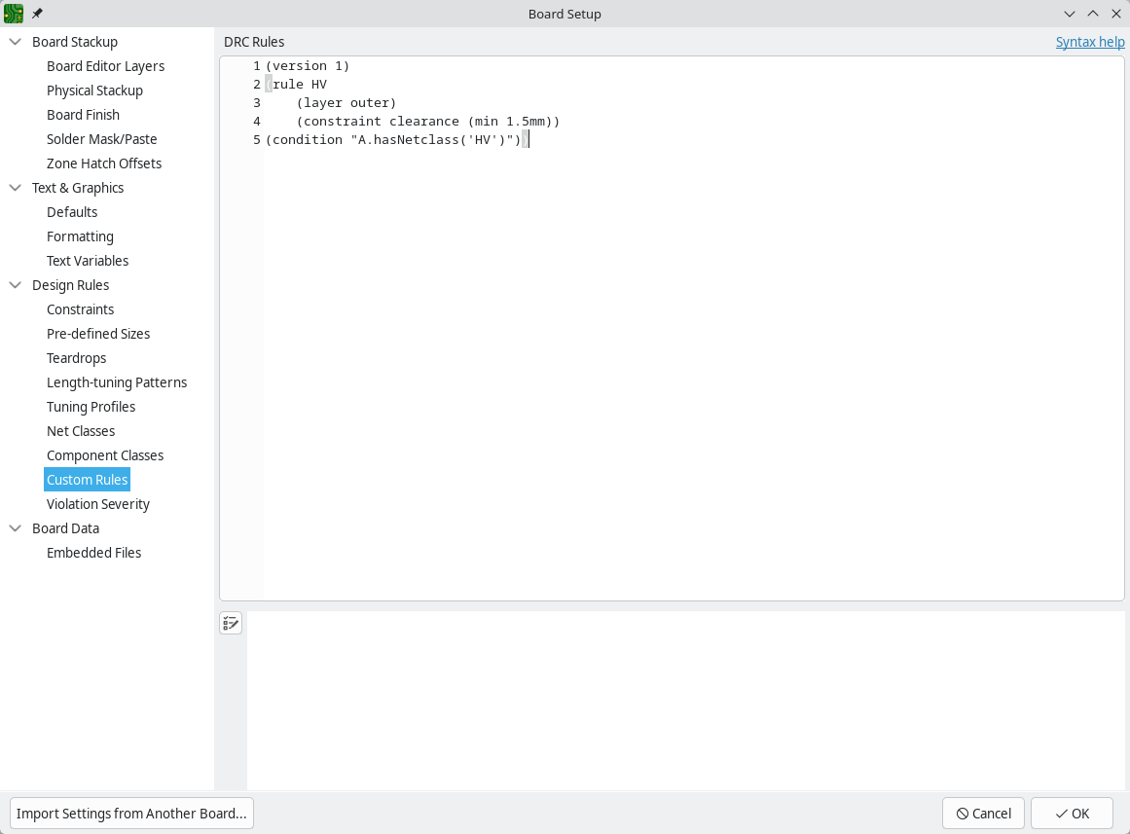

Szabálysértés súlyossága
A Szabálysértés súlyossága szakasz lehetővé teszi az egyes tervezési szabály-ellenőrzési típusok súlyosságának konfigurálását. Minden szabály beállítható úgy, hogy hibajelzőt, figyelmeztető jelzőt vagy semmilyen jelzőt (figyelmen kívül hagyott) hozzon létre.
Az egyes szabálysértések figyelmen kívül hagyhatók a Tervezési szabály ellenőrzőjében. Ha egy szabályt a Szabálysértés súlyossága részben a Mellőzés értékre állít be, azzal teljesen letiltja a megfelelő tervezési szabály ellenőrzését. Ezt a beállítást körültekintően használja.
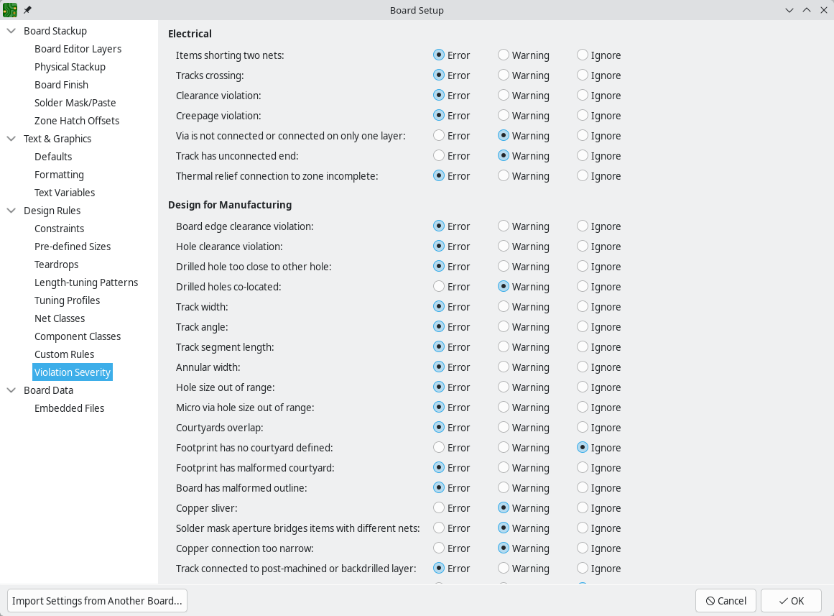
Az egyes szabálysértési típusok leírását, valamint azt, hogyan lehet az egyes szabálysértéseket figyelmen kívül hagyni anélkül, hogy az összes ilyen típusú szabálysértést letiltanánk, lásd a DRC dokumentációjában .

Fájlok beágyazása
Külső fájlok beágyazhatók egy panelfájlba. Egy fájl beágyazása a fájl egy másolatát tárolja a panelfájlban. A terv ezután a fájl beágyazott másolatára hivatkozhat a külső fájl helyett, ami a projektet hordozhatóbbá teszi, mivel nem külső fájlra támaszkodik. Betűtípusok, adatlapok, rajzlapok, SPICE modellek és lábnyom 3D modellek beágyazhatók és használhatók a KiCad-en belül. Más tetszőleges fájlok is beágyazhatók a projektbe későbbi exportálás céljából, de ezeket a KiCad egyetlen funkciója sem használja. A panelbe ágyazott fájlok szükségszerűen növelik a panel fájlméretét, bár a fájlokat beágyazás előtt tömörítik a szükséges hely minimalizálása érdekében.
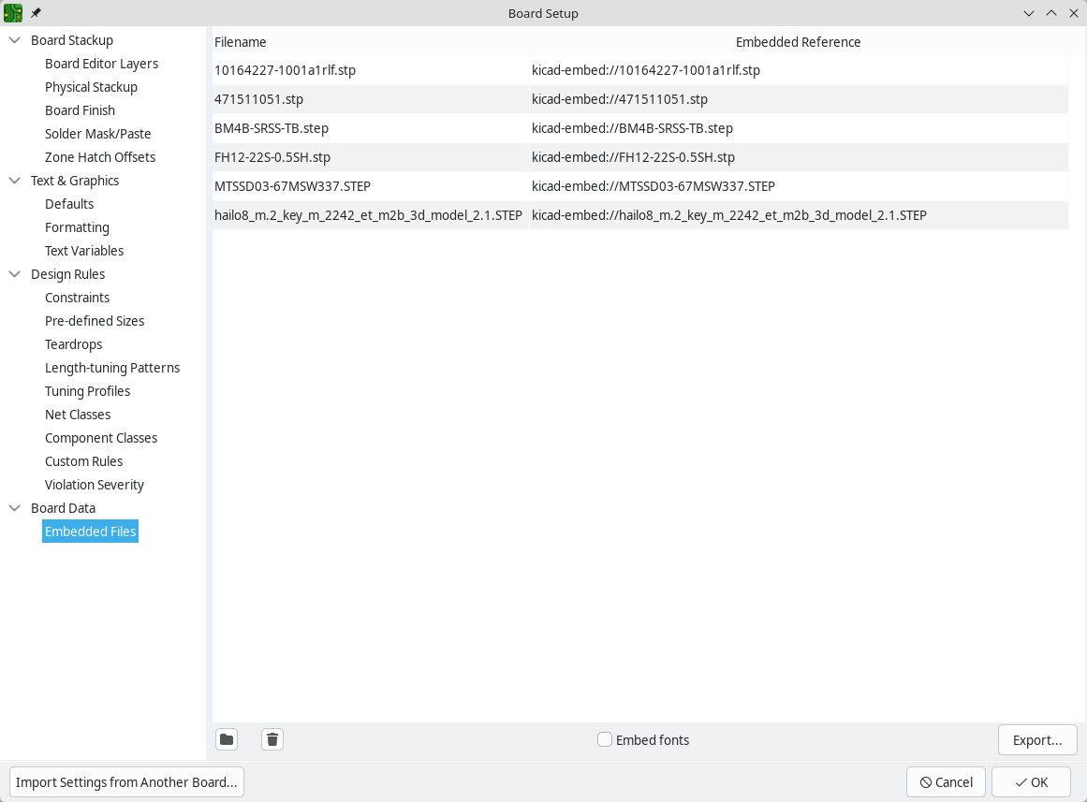
A beágyazott fájlokat a Panel beállításai Beágyazott fájlok részében lehet kezelni. Itt látható az összes, panelbe beágyazott fájl. Fájl panelbe ágyazásához kattintson a gombra, és jelölje ki a fájlt. A fájl ezután beágyazódik a NYÁK-ba, és megjelenik a beágyazott fájlok listájában a beágyazott hivatkozásával együtt . A beágyazott hivatkozás a beágyazott fájl egyedi azonosítója, amely kezdetű . A beágyazott hivatkozást a Panelszerkesztő más részein is használhatja a beágyazott fájlra való hivatkozáshoz, mintha az egy külső fájlelérési út lenne. A beágyazott hivatkozást a jobb gombbal kattintva, majd a Beágyazott hivatkozás másolása lehetőségkicad-embed:// kiválasztásával másolhatja . Beágyazott fájl eltávolításához kattintson a gombra. Az eltávolított fájlra mutató fennmaradó hivatkozások érvénytelenné válnak.
A 3D modellek és rajzlapok közvetlenül beágyazhatók a fájlböngészőbe, amikor hozzáadja őket egy alaprajzhoz ( 3D modellek ) vagy egy táblához ( rajzlapok ) a Fájlok beágyazása opció engedélyezésével a fájlböngészőben. Ez egy egylépéses gyorsbillentyű a fájlok hozzáadásához a tábla beállításaiban, majd a beágyazott hivatkozásukkal való hivatkozáshoz; az eredmény ugyanaz.
A táblán használt betűtípusok beágyazásához jelölje be a Betűtípusok beágyazása jelölőnégyzetet. A táblatervben használt összes betűtípus beágyazódik, így az adott betűtípust használó szöveg bármely számítógépen szerkeszthető, függetlenül attól, hogy a betűtípusfájl telepítve van-e.
Fájlokat is beágyazhat egy lábnyomba , akár a lábnyom táblán lévő példányába, akár egy könyvtárba. Az ilyen fájlok elérhetők lesznek a lábnyompéldányon belül, de nem a nagyobb táblatervben vagy más lábnyomokban. A lábnyomba beágyazott fájlok duplikáltsága megszűnik, amikor a lábnyomot hozzáadják egy táblához: ha egy fájl be van ágyazva egy lábnyomba, és a lábnyom több példányát hozzáadják a táblához, akkor a fájlnak csak egy példánya lesz beágyazva, és az összes lábnyompéldány ugyanarra a beágyazott fájlra fog hivatkozni.
Például egy 3D modell projektbe való beágyazásához és több lábnyomon belüli használatához beágyazhatja a modellt a Pálca beállítása párbeszédpanelen, kimásolhatja a belső referenciát, és beillesztheti a belső referenciát 3D modellútvonalként minden olyan lábnyomba, amely ezt a modellt használja. Alternatív megoldásként beágyazhatja a modellt egyetlen lábnyomba, akár a táblába, akár a forrás lábnyom-könyvtárba. Ebben az esetben maga a lábnyom hordozható, ha exportálja a lábnyomokat a táblából, és a modell beágyazását a lábnyom tulajdonságaiban kezeli, nem pedig a Pálca beállításaiban. Ugyanennek a célnak egy kényelmesebb módja azonban, ha megnyitja a lábnyom tulajdonságai párbeszédpanelt, hozzáad egy 3D modellfájlt, és engedélyezi a Fájl beágyazása opciót a fájlböngészőben. Ez ismét megtehető egy lábnyomra a táblában, vagy egy lábnyomra a forrás lábnyom-könyvtárban.
Az Eszközök → 3D modellek gyűjtése és beágyazása paranccsal egyszerre beágyazhatod a táblád összes lábnyomát . Ez a paranccsal a tábla lábnyomai által hivatkozott összes külső 3D modellt beágyazhatod a táblába. Az egyes lábnyomokban található 3D modellhivatkozásokat a megfelelő beágyazott fájlokra mutató hivatkozások helyettesítik.
A fájlok beágyazhatók a kapcsolási rajzokba is .

Beállítások importálása
Importálhatod a tábla beállításait részben vagy egészben egy meglévő tábláról. Ez a technika használható egy „sablon” tábla létrehozására, amely tartalmazza a több tervhez használni kívánt beállításokat, majd ezeket a beállításokat a sablon tábláról importálhatod minden új táblába a manuális bevitel helyett.
Ha gyakran importálsz beállításokat egy adott tábláról, érdemes lehet sablonprojektet készíteni abból a tervből.
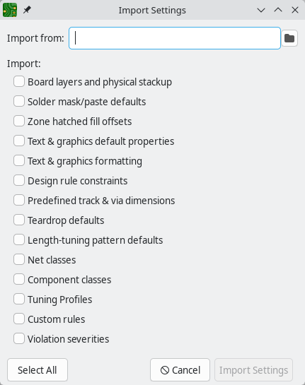
Beállítások importálásához kattintson a Beállítások importálása másik tábláról… gombra a Tábla beállítása párbeszédpanel alján, majd válassza ki az kicad_pcbimportálni kívánt fájlt. Válassza ki az importálni kívánt beállításokat, és az aktuális beállítások felülíródnak a kiválasztott tábláról származó értékekkel.
Az importálható beállítások a következők:
- A tábla rétegei és a fizikai egymásra rakás
- Forrasztási maszk/paszta alapértelmezett beállításai
- Zónás sraffozott kitöltések eltolásai
- Szöveg és grafika alapértelmezett tulajdonságai
- Szöveg és grafika formázása
- Tervezési szabályok megszorításai
- Előre meghatározott pálya- és áthaladási méretek
- Könnycsepp alapértelmezettek
- Hosszhangoló minta alapértelmezett értékei
- Nettó osztályok
- Komponens osztályok
- Hangolási profilok
- Egyéni szabályok
- Szabálysértések súlyossága

Tábla szerkesztése

Elhelyezési és rajzolási műveletek
Az elhelyezési és rajzolási eszközök a jobb oldali eszköztáron találhatók. Amikor egy eszköz aktiválva van, az aktív marad, amíg egy másik eszközt ki nem választanak, vagy az eszközt a billentyűvel nem törlik Esc. A kijelölő eszköz mindig aktiválódik, ha bármely más eszközt is megszakítanak.
Néhány eszköztárgombhoz egynél több eszköz is elérhető a palettán. Ezeket az eszközöket egy kis nyíl jelzi a gomb jobb alsó sarkában:
A paletta megjelenítéséhez kattintson az eszközre és tartsa lenyomva az egérgombot, vagy kattintson és húzza az egeret. A paletta bezárásakor a legutóbb használt eszköz jelenik meg.
A jobb oldali eszköztár alapértelmezett tartalma alább látható.
Az eszköztár tartalmát a NYÁK-szerkesztő beállításainak Eszköztár oldalán szerkesztheti .
Kijelölő eszköz (az alapértelmezett eszköz).
Amikor a téglalap alakú kijelölési mód aktív, a kattintás és húzás téglalap alakú kijelölést eredményez.
Amikor a lasszó kijelölési mód aktív, a kattintás és húzás lasszó kijelölést hajt végre.
Egyszerre csak egy kijelölési mód látható az eszköztáron; a palettát kattintással és nyomva tartással/húzással bővítheti, hogy egy másik eszközt válasszon.
Helyi patkányfészek eszköz: amikor a tábla patkányfészke rejtve van, akkor a lábnyomok kiválasztása ezzel az eszközzel csak a kiválasztott lábnyom patkányfészkét jeleníti meg. Ugyanannak a lábnyomnak az újbóli kiválasztása elrejti a patkányfészkét. Az egyes lábnyomokhoz tartozó helyi patkányfészek beállítás akkor is érvényben marad, ha a helyi patkányfészek eszköz már nem aktív.
Lábnyom-elhelyezési eszköz : kattintson a táblára a lábnyom-választó megnyitásához, majd a lábnyom kiválasztása után kattintson ismét a helyének megerősítéséhez.
Útvonaltervek / útvonalkülönbség-párok : Ezek az eszközök aktiválják az interaktív útválasztót, és lehetővé teszik a sávok és átvezetők elhelyezését. Az interaktív útválasztót részletesebben a Sávtervezés részben ismertetjük. Egyszerre csak egy útválasztó típus látható az eszköztáron; a palettát kibővítheti egy másik eszköz kiválasztásához kattintással és nyomva tartással/húzással.
Hangolási hossz : Ezek az eszközök lehetővé teszik az egyes sávok hosszának, illetve a differenciálpárok hosszának vagy ferdeségének hangolását a hangolás után. Egyszerre csak egy hangolótípus látható az eszköztáron; a palettát kibővítheti egy másik eszköz kiválasztásához kattintással és nyomva tartással/húzással.
Átvezetők hozzáadása : egy önálló ("ingyenes") átvezető nyílás elhelyezése sínvezetékek nélkül.
Kitöltött zóna hozzáadása : Kattintson ide egy zóna kezdőpontjának beállításához, majd a zóna többi körvonalának megrajzolása előtt konfigurálja a tulajdonságait. A zóna tulajdonságait részletesebben az alábbiakban ismertetjük.
Szabályterület hozzáadása : A szabályterületek, korábbi nevén kizárások, korlátozhatják az elemek elhelyezését és a zónakitöltéseket. Elnevezett területeket is definiálhat, és egyedi DRC-szabályokat alkalmazhat rájuk.
Rajzolj vonalakat .
Megjegyzés: A vonalak grafikus objektumok, és nem ugyanazok, mint az Útvonalnyomok eszközzel elhelyezett nyomvonalak.
Ívek rajzolása : jelölje ki az ív középpontját, majd a kezdő- és végpontokat. A jobb gombbal erre a gombra kattintva válthat az ív szerkesztési módjában több szerkesztési mód között, amelyek szabályozzák, hogy az ív középpontja, a végpontok, a szög és a sugár hogyan maradjon meg az ív szerkesztése közben.
Téglalapok rajzolása . A téglalapok kitölthetők vagy körvonalakkal szabhatók.
Körök rajzolása . A körök kitölthetők vagy körvonalakkal festhetők.
Grafikus sokszögek rajzolása . A sokszögek kitölthetők vagy körvonalazhatók.
Megjegyzés: A kitöltött grafikus poligonok nem ugyanazok, mint a kitöltött zónák: a grafikus poligonok nem rendelhetők hálózathoz, és nem tartják meg a távolságot más elemektől.
Bézier-görbék rajzolása . Minden kattintás felváltva rögzíti a görbe csomópontját és az éppen elhelyezett csomópont vezérlőfogantyúját.
Bittérkép hozzáadása referenciaként. A referenciaképek nem szerepelnek a gyártási kimenetekben.
Szöveg hozzáadása .
Adjon hozzá egy szövegdobozt .
Táblázat hozzáadása .
Méretek hozzáadása . Egyszerre csak egy mérettípus látható az eszköztáron; a palettát kibővítheti egy másik eszköz kiválasztásához kattintással és nyomva tartással/húzással.
Vonalkódok hozzáadása .
Törlés eszköz: kattintson az objektumokra a törléshez.
Rács origójának vagy fúrás/elhelyezés origójának beállítása (gyártási kimenetekhez használatos) . Egyszerre csak egy origótípus látható az eszköztáron; a palettát kibővítheti egy másik eszköz kiválasztásához kattintással és nyomva tartással/húzással.
Pont hozzáadása . A pontok nem fizikai, dimenzió nélküli objektumok, amelyek illesztésre és dokumentálásra használhatók.
Interaktívan mérje meg két hely közötti távolságot.

Rácsok és illesztés
Táblaelemek mozgatásakor, húzásakor és rajzolásakor ezeket a műveleteket rácshoz vagy padok és más elemek illesztési pontjaihoz igazíthatja. Összetett tervek esetén az illesztési pontok olyan közel lehetnek egymáshoz, hogy megnehezítik az aktuális eszközműveletet. Mind a rács, mind az objektum illesztése letiltható az egér mozgatása közben az alábbi táblázatban található módosító billentyűk használatával.
Apple billentyűzeteken a Cmdbillentyűt használja a helyett Ctrl.
Módosítókulcs | Hatás
Ctrl | Rácsillesztés letiltása.
Shift | Objektumillesztés letiltása.
Az eszközök csak a látható rétegeken lévő objektumokhoz igazodnak. A nem kívánt illesztési pontokat csökkentheti a szükségtelen rétegek elrejtésével vagy az egyrétegű nézet használatával. Ezenkívül a Shift+S billentyű megnyomásával válthat az összes rétegen lévő objektumokhoz való illesztés és a csak az aktuális rétegen lévő objektumokhoz való illesztés között .
A különböző típusú objektumokhoz (padok, sávok és grafikák) való illesztés a PCB-szerkesztő beállításainak Szerkesztési beállítások részében konfigurálható.

Grafikus alakzatokhoz igazítás
Grafikus alakzatokkal, például téglalapokkal vagy ívekkel való munka során , például alakzatok rajzolásakor vagy egy mozgatási művelet referenciapontjának kiválasztásakor számos további illesztési pont áll rendelkezésre, amelyek lehetővé teszik a meglévő grafikus alakzatok jellemzőihez való illesztést.
A grafikus alakzatokhoz elérhető illesztési pontok a következők:
- Végpontok és sarkok
- Középpontok
- Központok
- Metszéspontok
Amikor egy alakzat eszközzel aktív illesztési pont fölé viszi az egeret, egy grafikus ikon jelenik meg, amely jelzi, hogy egy illesztési pont aktív, és elmagyarázza az illesztési pont típusát. Kattintással a program ezt az illesztési pontot használja. Egyes alakzatok segédillesztési vonalakat jelenítenek meg, amelyek akkor jelennek meg, amikor az adott objektum egy részéhez illeszti. Például a vonalszakaszok egy segédvonalat jelenítenek meg, amely a szakaszt a végpontján túl is folytatja, az ívek pedig egy segédkört, amely kiegészíti az ív kerületét. A segédalakzatok ugyanúgy használhatók illesztésre, mint az eredeti alakzat. A segédvonal és a kör folytonos lila vonalként látható az alábbi képernyőképen. A kurzor azt jelzi, hogy az aktív illesztési pont egy vonal végpontja.
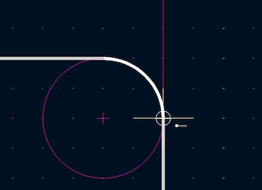
Ha a kurzort elmozdítja a rögzítési ponttól, egy vízszintes vagy függőleges szaggatott vonal jelenik meg, a mozgás irányától függően. Ez a rögzítési ponttól való vízszintes vagy függőleges vetületet jelöl. A vonal követése megtartja az eredeti rögzítési ponthoz vízszintesen vagy függőlegesen igazított pozíciót. Ez a vetület lila szaggatott vonalként látható az alábbi képernyőképen.
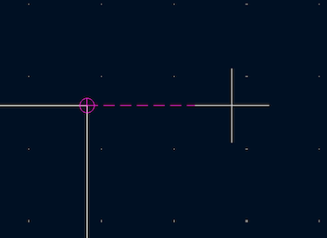

Rácsbeállítások
Az interaktív szerkesztési műveletek az aktív rácshoz kapcsolódnak. A rács méretét a felső eszköztáron található rács legördülő menü segítségével, vagy a jobb gombbal kattintva és a Rács almenüben található listából egy új rács kiválasztásával módosíthatja . A nvagy Na gyorsbillentyűk megnyomásával a lista következő, illetve előző rácsára válthat.
Kiválaszthat egy új rácsot, vagy szerkesztheti az elérhető rácsokat a beállítások párbeszédpanel Rácsok paneljén. A párbeszédpanel eléréséhez kattintson jobb gombbal a bal oldali eszköztáron található gombra, és válassza a Rácsok szerkesztése… lehetőséget .
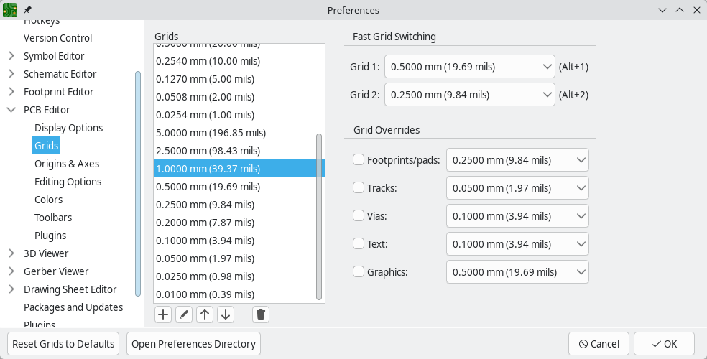
Ezen a párbeszédpanelen kiválaszthat egy aktív rácsot a rácsok listájából, átrendezheti a rácsok listáját ( / ), valamint hozzáadhat ( ), eltávolíthat ( ) vagy szerkeszthet ( ) rácsokat. Az ebben a párbeszédpanelen definiált rácsok rendelkezhetnek egyenlőtlen X és Y térközzel, valamint opcionális névvel. A rács térközét és nevét a rács létrehozásakor vagy szerkesztésekor kell megadni.
Ez a párbeszédpanel lehetővé teszi, hogy a listából két rácsot „Gyorsrácsként” jelöljön ki, amelyek gyorsan kiválaszthatók Alta +1 és Alt+ gombok2 használatával .
Végül konfigurálhat rács-felülírásokat különböző típusú objektumokhoz. A rács-felülírások lehetővé teszik, hogy a különböző típusú objektumokhoz adott rácsméreteket állítson be, amelyeket az alapértelmezett rács helyett fog használni a rendszer az adott objektumokkal való munka során. Beállíthat például egy 100 miles rácsot a lábnyomokhoz és a csatlakozófelületekhez, miközben kisebb rácsokat használhat a sávok, furatok és szöveg finompozicionálásához. A rács-felülírások egyenként engedélyezhetők és letilthatók ebben a párbeszédpanelen, vagy globálisan engedélyezhetők és letilthatók a bal oldali eszköztáron található gombbal ( Ctrl+ Shift+G ).
A rács origójának (nullapontjának) megváltoztatásához használja az Elhelyezés → Rács origó menüpontot , és kattintson az origó elhelyezéséhez a vászonon. Ez a funkció a jobb oldali eszköztáron található gombbal is elérhető. Alternatív megoldásként megadhatja a rács origójának explicit koordinátáit a Szerkesztés → Rács origó… menüponttal .
A rács origója a KiCad számos különböző origójának egyike, amelyek nem feltétlenül ugyanarra a pontra vannak beállítva. A rács origója az a pont, amelyhez a rács igazodik; a rács origójának eltolása minden rácspontot is eltol. Az oldal origója egy abszolút origó, amely mindig a rajzlap bal felső sarka. A fúró-/elhelyező fájl origója egy konfigurálható pont, amely a gyártási kimenetekhez használható ( Elhelyezés → Fúró-/elhelyező fájl origója ). Végül a helyi origó egy gyorsan beállítható relatív origó, amely az aktuális kurzor helyét a megnyomásával állítja be Space; a kurzor helyi origóhoz viszonyított koordinátái megjelennek az állapotsorban.
A rács vizuális megjelenése is többféleképpen testreszabható. A beállítások párbeszédpanel Megjelenítési beállítások oldalán módosíthatja a rácsjelek vastagságát, válthat alakjukon (pontok, vonalak vagy keresztek), és beállíthatja a minimális megjelenített térközt, a beállítások párbeszédpanel Színek oldalán pedig módosíthatja a rács színét .
A rács a bal oldali eszköztáron található gombbal megjeleníthető vagy elrejthető . Alapértelmezés szerint a rács akkor is aktív, ha rejtve van, de ez a Megjelenítési beállítások oldalon konfigurálható. Ott beállíthatja, hogy a rács letiltásra kerüljön, amikor rejtve van, vagy akár teljesen letilthatja a rácsot.

Objektumtulajdonságok szerkesztése
Minden objektum rendelkezik olyan tulajdonságokkal, amelyek szerkeszthetők egy párbeszédpanelen. A kijelölt elem(ek) tulajdonságainak szerkesztéséhez használja a gyorsbillentyűt E, vagy válassza a Tulajdonságok lehetőséget a jobb gombbal megjelenő helyi menüből. A Tulajdonságok párbeszédpanelt csak akkor nyithatja meg, ha az összes kijelölt elem azonos típusú. Számos objektumtípus, például a lábnyomok esetében egyszerre csak egyetlen elem tulajdonságait szerkesztheti. Több elem tulajdonságainak egyidejű szerkesztéséhez, beleértve a különböző típusú elemeket is, használhatja a Tulajdonságkezelőt.
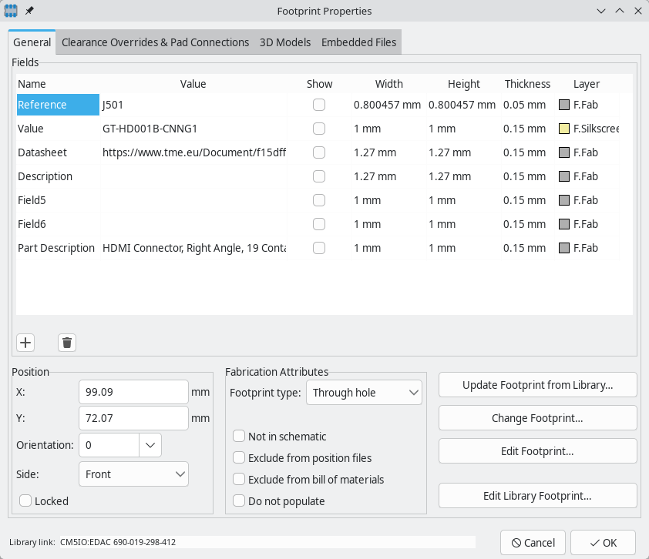
Az elem tulajdonságait a Tulajdonságkezelő segítségével is megtekintheti és szerkesztheti. A Tulajdonságkezelő egy dokkolt panel, amely a szerkesztésre kijelölt elem vagy elemek tulajdonságait jeleníti meg. Ha egyszerre több elemtípus van kijelölve, a tulajdonságpanel csak azokat a tulajdonságokat jeleníti meg, amelyek az összes kijelölt elemtípus által megosztottak.
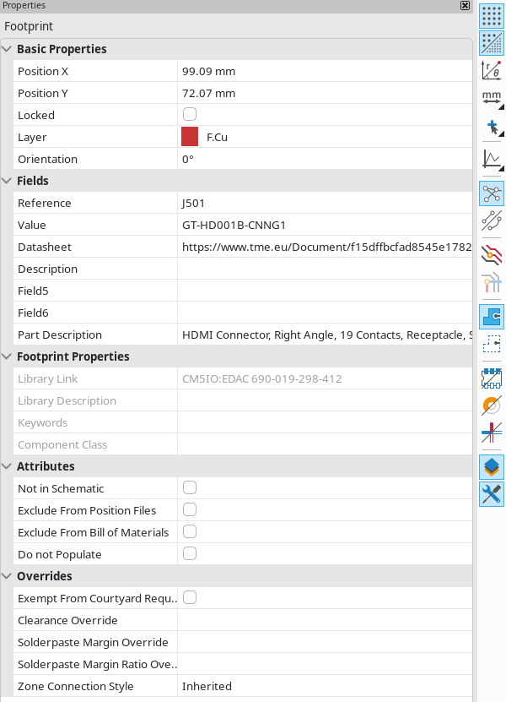
Egy tulajdonság Tulajdonságkezelőben történő szerkesztése azonnal érvénybe lépteti a módosítást. Több elem kijelölésekor a tulajdonságmódosítások minden egyes kijelölt elemre külön-külön érvényesek, nem pedig a teljes kijelölésre csoportként. Például több elem tájolásának módosításakor minden elem külön-külön forgatódik el a saját origója körül, nem pedig a csoport origója körül.
Jelenítse meg a Tulajdonságkezelőt a Nézet → Panelek → Tulajdonságok menüponttal , vagy a bal oldali eszköztáron található gombbal.
Számos eszköz áll rendelkezésre bizonyos objektumtípusok tulajdonságainak tömeges szerkesztéséhez. Szöveges és grafikus elemek, például az alapterület-mezők és méretek esetében használhatja a Szöveg és grafika tulajdonságainak szerkesztése eszközt . A sávok és furatok tömegesen szerkeszthetők a Pálya és furat tulajdonságainak szerkesztése eszközzel . A könnycsepp alakú tulajdonságok a Könnycsepp alakú tulajdonságok szerkesztése eszközzel szerkeszthetők .
A tulajdonságok párbeszédpaneleken és sok más párbeszédpanelen bármely numerikus értéket tartalmazó mező elfogadhat egy numerikus értéket eredményező alapvető matematikai kifejezést is.
Például egy dimenzió megadható 2 * 2mm, ami értéket eredményez 4mm. Alapvető aritmetikai operátorok, valamint a műveletek sorrendjének meghatározására szolgáló zárójelek támogatottak. Mértékegységek is megadhatók, és a mértékegység-átváltások automatikusan megtörténnek, így 1in + 1mma kiértékelés eredménye 26.4mm.

Tábla körvonalai (élvágások)
A KiCad grafikus objektumokat használ a Edge.Cutsrétegen a panel körvonalának meghatározásához. A körvonalnak folytonos (zárt) alakzatnak kell lennie, de különböző típusú grafikus objektumokból, például vonalakból és ívekből is állhat, vagy lehet egyetlen objektum, például téglalap vagy sokszög. Ha nincs definiálva a panel körvonala, vagy a panel körvonala érvénytelen, egyes funkciók, például a 3D-s megtekintő és néhány tervezési szabály ellenőrzése nem fog működni.
A KiCad a zárt táblakörvonalakat árnyékolt belsővel jeleníti meg, ezt nevezzük táblaterület árnyékának . Az árnyék csak zárt körvonalak esetén jelenik meg, így az árnyék segítségével ellenőrizhető, hogy a táblakörvonal megfelelően zárt-e. Azt is jelzi, hogy mely területek tömörek, szemben a kivágásokkal. A táblaterület árnyékának színét a Megjelenés panel Objektumok lapján módosíthatja, vagy teljesen elrejtheti .
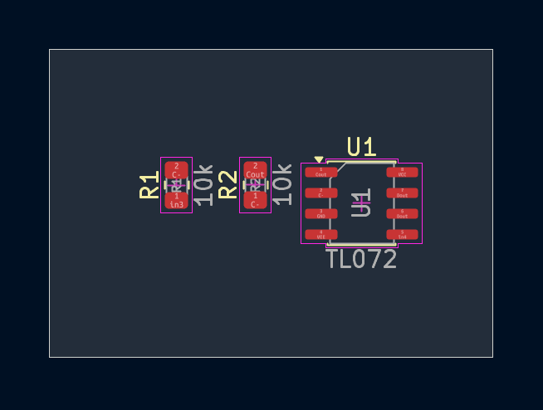
Ahhoz, hogy a tábla körvonalát érvényesnek tekintsük, a körvonalban lévő alakzatok végpontjainak pontosan egyezniük kell . Ha bármelyik végpont nem esik egybe egy másik végponttal, a körvonal nem tekinthető zártnak. A körvonal alakzatai nem metszhetik egymást és nem fedhetik át egymást. Ilyen esetekben a DRC a „A táblának hibás körvonala van” hibaüzenetet jelzi, amely a körvonal problémás részeire mutat.
A rács vagy az illesztőeszközök segítségével biztosíthatja, hogy a körvonal végpontjai pontosan egybeessenek. Az Alakzatok javítása eszközzel a végpontok közötti kis rések is javíthatók.
Ha több zárt alakzat van a rétegen Edge.Cuts, mindegyik alakzat független táblakörvonalként működik. Amikor egy körvonalalakzat teljesen körülölel egy másik körvonalat, a legkülső alakzatot tekintjük a tábla külső szélének. A külső alakzaton belüli zárt alakzatokat a tábla belső kivágásainak tekintjük. A zárt körvonalak nem metszhetik és nem fedhetik át egymást más körvonalakkal.
A zónák csak akkor töltődnek fel, ha a tábla körvonalán belül esnek. A zóna azon részei, amelyek a tábla körvonalán kívül esnek, beleértve a belső kivágásokat is, nem töltődnek ki.

Lábnyomok használata

Lábnyomok hozzáadása a táblához
A lábnyomok automatikusan hozzáadódnak a panelhez, amikor a NYÁK-ot frissítik a kapcsolási rajzból . Az egyes kapcsolási rajz szimbólumokhoz társított lábnyom hozzáadódik a panelhez, ha még nem szerepel benne, és minden lábnyomfelület a megfelelő szimbólumláb hálózatához van társítva. A szimbólumlábak a láb/pad szám alapján vannak párosítva a lábnyomfelületekkel.
Amikor a kapcsolási rajz frissítése után lábnyomokat adunk a táblához, azok kapcsolási rajz lap és a kapcsolási rajzon belüli földrajzi elhelyezkedés szerint csoportosulnak. Kezdetben a kurzorhoz vannak csatolva; a kívánt helyre kattintva elhelyezhetjük őket.
Manuálisan is hozzáadhat lábnyomokat a táblához a Lábnyom hozzáadása eszközzel ( Avagy a gombbal).
Az így hozzáadott lábnyomok nem lesznek automatikusan szimbólumhoz rendelve, és nem lesznek hálózatok hozzárendelve a helyükhöz, és a kapcsolási rajz későbbi frissítései eltávolítják ezeket a nem társított lábnyomokat, kivéve, ha a lábnyom zárolva van, vagy a Szimbólum nélküli lábnyomok törlése opció nincs bejelölve a NYÁK frissítése kapcsolási rajzból párbeszédpanelen. Ezen okok miatt általában ajánlott kerülni a lábnyomok manuális hozzáadását a panelhez. A lábnyomok manuális hozzáadása szükséges a csak NYÁK-kal foglalkozó munkafolyamatokhoz , és hasznos lehet logók vagy más olyan lábnyomok hozzáadásához is, amelyekhez nincs szükség megfelelő kapcsolási rajz szimbólumra.

Lábnyomok elhelyezése és mozgatása
Miután a lábnyomokat hozzáadtad a táblához, sokféleképpen áthelyezheted őket.
Az Áthelyezés parancs ( M) egy vagy több lábnyomot mozgat, figyelmen kívül hagyva a nem kiválasztott, kapcsolódó pályaszakaszokat. A lábnyomok Áthelyezés paranccsal történő mozgatásakor nem történik DRC-ellenőrzés, bár a mozgatott lábnyom udvarával ütköző lábnyom udvarok kiemelésre kerülnek.
A mozgatás művelethez tartozik egy referenciapont, amely a lábnyom azon pontja, amely a kurzorhoz kapcsolódik, és így a lábnyom azon pontja, amely a rácshoz és más objektumokhoz kapcsolódik. A mozgatás közbeni referenciapontot a kurzor helye határozza meg a Mozgatás parancs elindításakor. Ha a kurzor egy pad felett van, akkor a pad középpontja lesz a referenciapont. Ha a kurzor nem egy pad felett van, akkor a lábnyom horgonya (koordináta kezdőpontja) lesz használva. Tetszőleges illesztési pont kiválasztásához a szokásos Mozgatás parancs helyett használhatja a Mozgatás referenciával parancsot (jobb kattintás → Mozgatás referenciával ). A parancs elindítása után kattintson a kívánt referenciapontra; a KiCad ezután ezt a pontot referenciaként használva kezdi meg a mozgatást.
A Húzás paranccsal ( D) is mozgathatja a kiválasztott lábnyomot az interaktív útválasztó segítségével, megőrizve az összes nyomvonalkapcsolatot a lábnyommal. A lábnyomok húzása a Kiemelt Ütközéseket útválasztó módhoz hasonlóan viselkedik: az akadályokat a program nem kerüli ki és nem tolja el, csak kiemeli. Normál esetben a útválasztó megakadályozza, hogy egy lábnyomot olyan pozícióba húzzon, amely sérti a DRC-t: amikor rákattint a húzás végrehajtásához egy olyan pozícióban, amely sérti a DRC-t, a lábnyom visszatér az eredeti pozíciójába. Ha a húzást akkor is végre szeretné hajtani, ha az sérti a DRC-t, Ctrlkattintson a húzás végrehajtásához. A Mozgatás parancshoz hasonlóan az ütköző udvarok is kiemelésre kerülnek.
Csak azok a nyomvonalak lesznek húzva, amelyek a lábnyom padjainak eredeténél végződnek. Azok a nyomvonalak, amelyek egyszerűen áthaladnak a padon, vagy a padon az eredettől eltérő helyen végződnek, nem lesznek húzva.
A Lábnyomot a Térítés paranccsal ( ) áthelyezheted a tábla másik oldalára F. A lábnyom elülső rétegen lévő részei átkerülnek a megfelelő hátsó rétegre, és fordítva.
A lábnyomok az óramutató járásával ellentétes irányba forgathatók a Rgyorsbillentyűvel, vagy az óramutató járásával megegyező irányba Shifta +R jellel . Alapértelmezés szerint a lábnyomok minden alkalommal 90 fokkal elfordulnak, amikor a forgatás parancsot használja, de az elforgatási szög lépésközét a Beállítások → NYÁK-szerkesztő → Szerkesztési beállítások menüpontban konfigurálhatja .
A lábnyom pontos abszolút pozícióját, elforgatási szögét és NYÁK oldalát közvetlenül beállíthatja a Lábnyom tulajdonságai párbeszédpanelen vagy a Tulajdonságok panelen.
Egy lábnyom aktuális pozíciójához képesti áthelyezéséhez használja a Pontosan áthelyezés eszközt ( Shift+M vagy jobb klikk → Pozíció → Pontosan áthelyezés… ). A párbeszédpanelen megadhatja az X és Y eltolást, valamint az elforgatást, amelyet a lábnyomra alkalmazni fog. Az elforgatás elvégezhető a lábnyom horgonypontjához, a helyi koordináta-origóhoz vagy a fúrás/elhelyezés origójához képest. A derékszögű koordináták helyett polárkoordinátákat is használhat.
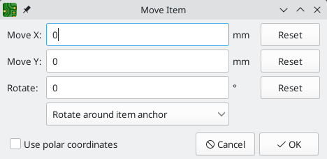
Egy lábnyom egy másik objektumhoz képesti elhelyezéséhez használhatja a Relatív pozíció eszközt ( Shift+P vagy jobb klikk → Pozíció → Relatív pozíció… ). Ezzel az eszközzel kiválaszthat egy referenciapontot az áthelyezéshez, és megadhat egy eltolást. A lábnyom a referenciaponthoz képest megadott eltolással elmozdul. A referenciapont a következők egyike lehet:
- A lokális origó, amely a kurzor pozíciójába kerül beállításra a megnyomásakor Space.
- A rács origója, amely a Rácsok párbeszédablakban konfigurálható.
- Egy tetszőleges elem helye a táblán, például egy adott pad egy lábnyomban. Miután rákattintott az Elem kiválasztása… gombra, kattintson a kívánt táblaelemre a vásznon a referenciapont beállításához.
- Egy tetszőleges pont a vásznon. Miután rákattintott a Pont kijelölése… gombra, kattintson a kívánt helyre a referenciapont beállításához. Objektumillesztéssel kijelölhet egy adott pontot egy objektumban, például egy grafikus vonal végét.
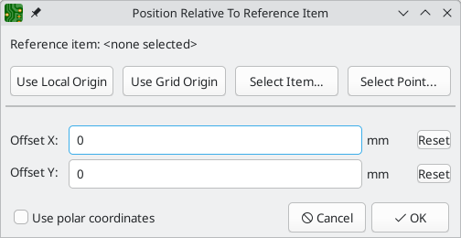
Egy lábnyom úgy történő elhelyezéséhez, hogy a lábnyom egy tetszőleges pontja egy másik tetszőleges referenciaponttól egy bizonyos távolságra legyen, használhatja az Interaktív Eltolás eszközt (jobb kattintás egy lábnyomra → Pozíció → Interaktív Eltolás Eszköz…​ ).
Ez az eszköz lehetővé teszi két pont interaktív kiválasztását, amelyek egy pozícióvektor kezdetét és végét alkotják. Az első pont egy referenciapont a lábnyomban, és a lábnyommal együtt mozog. A második pont egy fix referencia, amely mozdulatlan marad, amikor a lábnyomot mozgatják. Az első ponttól a második pontig terjedő vektor grafikusan jelenik meg a szerkesztővásznon. Ezután új X és Y (vagy poláris) méreteket adhat meg a vektornak, amelyek a lábnyom referenciáját a rögzített referenciához képest elmozdítják úgy, hogy a rögzített referencia a megadott távolságban legyen a lábnyom referenciapontjától. A párbeszédpanel kezdetben tartalmazza a vektor méreteit, mielőtt bármilyen mozgatás végrehajtódna, vagyis a lábnyom referenciapontja és a rögzített referencia közötti kezdeti távolságot.
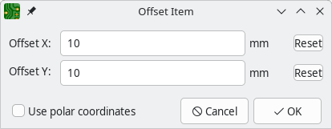
Két kiválasztott lábnyom pozícióját felcserélheti a Csere paranccsal ( Alt+S ). Az első lábnyomhoz a második lábnyom helye, elforgatása és táblaoldala lesz hozzárendelve, és fordítva. Ha kettőnél több lábnyom van kiválasztva, a helyek körkörösen cserélődnek: az utolsó lábnyom kapja az első lábnyom pozícióját, az első lábnyom kapja a második helyeét, és így tovább.
Számos kényelmi funkció könnyíti meg bizonyos lábnyomok vagy egy másik lábnyomhoz kapcsolódó lábnyomok megtalálását, kiválasztását és áthelyezését.
A Lábnyom lekérése és áthelyezése parancs ( T) felszólít egy lábnyom kiválasztására egy listából, vagy egy referencia-jelölő beírására. A KiCad ezután a kiválasztott lábnyomot a kurzorhoz csatolja az áthelyezési művelethez.
Két parancs létezik további lábnyomok kiválasztására, amelyeket csatlakoztatni kell a kiválasztott lábnyomhoz, de még nincsenek útvonalazott kapcsolataik. Az Összes nem csatlakoztatott lábnyom kijelölése parancs ( O) kiválasztja az összes olyan lábnyomot, amelynek ratnest vonalai vannak az aktuálisan kiválasztott lábnyomokhoz. A parancs ismételten végrehajtható a kijelölés további bővítéséhez az újonnan kiválasztott elemek alapján. A Legközelebbi nem csatlakoztatott lábnyom megragadása parancs ( Shift+O ) kiválasztja a jelenleg kiválasztott lábnyomhoz legközelebbi, ratnest vonallal rendelkező lábnyomot, és megkezdi annak mozgatását. Ha kezdetben több lábnyom van kiválasztva, a parancs az alább leírt Egyenként áthelyezés parancshoz hasonlóan fog működni, egyenként mozgatva az egyes kezdetben kiválasztott lábnyomok legközelebbi nem csatlakoztatott lábnyomát.
A lábnyomokat a kapcsolási rajzlapjuk alapján is kiválaszthatja a jobb gombbal kattintva → Kijelölés → Elemek ugyanazon a hierarchikus lapon paranccsal, amely kiválasztja az összes többi lábnyomot, amely ugyanazon a kapcsolási rajzlapon található, mint az eredetileg kiválasztott lábnyom.
Ha több kiválasztott lábnyomot szeretne egymás után áthelyezni, használja az Egyenkénti áthelyezés parancsot ( Ctrl+M ). A parancs elindítása után a KiCad elkezdi mozgatni az első kiválasztott lábnyomot. Miután rákattint a lábnyom elhelyezésére, a KiCad azonnal elkezdi mozgatni a következő lábnyomot, ugyanabban a sorrendben, ahogyan a lábnyomokat kiválasztotta. Kihagyhatja a lábnyom áthelyezését a megnyomásával Tab, véglegesítheti az aktuális lépést és kihagyhatja a fennmaradó lépéseket dupla kattintással, vagy visszavonhatja az összes lépést (beleértve a már befejezetteket is) a megnyomásával Esc.
Ha egyszerre több lábnyomot szeretne egyetlen területre helyezni, a Lábnyomok becsomagolása és áthelyezése parancs ( P) szorosan egymás mellé helyezi a kiválasztott lábnyomokat, és egyetlen blokkként mozgatja őket.
Az Egyéni áthelyezés és a Lábnyomok csomagolása és mozgatása funkciók más kiválasztási kényelmi funkciókkal kombinálva hasznosak, mint például a kapcsolási rajzból való keresztkijelölés vagy a fent leírt speciális lábnyomkijelölési funkciók. Például kiválaszthat egy csoport bypass kondenzátort a kapcsolási rajz szerkesztőjében, átválthat a NYÁK-szerkesztőre, ahol a megfelelő lábnyomok ki vannak választva, majd az Egyéni áthelyezés funkcióval gyorsan elhelyezheti az összes bypass kondenzátor lábnyomát a megfelelő integrált áramkörök közelébe. Alternatív megoldásként használhatja a többi kijelölő eszköz egyikét, például az Összes nem csatlakoztatott lábnyom kijelölése funkciót, hogy sok lábnyomot kijelöljön az egész panelről, majd a Lábnyomok csomagolása és mozgatása funkcióval gyorsan egy kis területre helyezheti őket.
Végül, a KiCad képes automatikusan elhelyezni a lábnyomokat a táblára. Az automatikus elhelyezés funkció megpróbálja optimálisan elhelyezni a lábnyomokat, hogy egyszerűsítse a ratnest csatlakozását más lábnyomokhoz. A kiválasztott lábnyomokat automatikusan elhelyezheti a Elhelyezés → Lábnyomok automatikus elhelyezése → Kijelölt lábnyomok elhelyezése paranccsal, vagy automatikusan elhelyezheti az összes lábnyomot a tábla körvonalán kívül a Elhelyezés → Lábnyomok automatikus elhelyezése → Lábnyomok elhelyezése táblán kívül paranccsal .

Lábnyomok szerkesztése
A táblán lévő lábnyomok egyenként szerkeszthetők, mind tulajdonságaik (mezők, attribútumok, hozzáférési beállítások stb.), mind fizikai felületük és grafikájuk tekintetében. Egy lábnyom szerkesztése a táblán csak a lábnyom adott példányát érinti; nem befolyásolja a lábnyom többi példányát a táblán, és nem befolyásolja a könyvtári lábnyomot.
Egy lábnyom tulajdonságainak szerkesztéséhez a táblán nyissa meg a tulajdonságok párbeszédpanelt ( E).
A párbeszédpanel beállításainak többsége megegyezik a lábnyom-szerkesztőben található beállításokkal . A lábnyom mezőit, attribútumait, szabadtávolság- és zónakapcsolat-beállításait, 3D-s modelljeit és beágyazott fájljait a lábnyom-szerkesztőhöz hasonlóan szerkesztheti. Itt azonban beállíthatja a lábnyom pozícióját, tájolását és oldalát is. Frissítheti a lábnyomot a könyvtárból, kicserélheti egy másik lábnyomra, vagy szerkesztheti magát a lábnyomot a lábnyom-szerkesztőben.
A lábnyom fizikai formájának, azaz a felületeinek és grafikájának szerkesztéséhez a lábnyom-szerkesztőt kell használnia . Két gombbal nyithatja meg a lábnyomot a szerkesztőben, attól függően, hogy a lábnyom egyetlen példányát szeretné-e szerkeszteni a táblán, vagy a lábnyom forráspéldányát a könyvtárban.
- A „Lábnyom szerkesztése…” gombra kattintva a lábnyom adott példánya megnyitható a lábnyom-szerkesztőben. A lábnyom szerkesztése csak a táblán található egyetlen példányra lesz hatással. A táblán lévő többi lábnyomra nem lesz hatással, és a lábnyom könyvtári példányára sem. A táblán lévő lábnyomot a lábnyom-szerkesztőben is megnyithatja, ha jobb gombbal kattint a lábnyomra a táblán, és kiválasztja a „ Megnyitás a lábnyom-szerkesztőben” ( Ctrl+E ) lehetőséget.
- A „Könyvtári lábnyom szerkesztése…”​ lehetőség megnyitja a lábnyom könyvtári példányát a lábnyomszerkesztőben. A lábnyom könyvtári példányának szerkesztése szerkeszti a lábnyomot a lábnyomkönyvtárban, de nem befolyásolja azonnal a lábnyom táblán lévő példányait. A táblán lévő lábnyomok frissítéséhez a könyvtári lábnyom módosításaival használja a „ Lábnyom frissítése a könyvtárból…​”​ eszközt. A könyvtári lábnyom ilyen módon történő szerkesztése egyenértékű a lábnyomszerkesztő megnyitásával, a megfelelő lábnyom megnyitásával a könyvtárában, majd annak szerkesztésével.
A „Frissítse a könyvtárból…” gombbal frissítheti a lábnyom táblán lévő példányát, hogy az megegyezzen a könyvtárban lévő példánnyal. A „ Módosítsa a lábnyomot… ” gombbal az aktuális lábnyomot egy másikra cserélheti a könyvtárban. Ezeket a funkciókat később ismertetjük .

Lábnyommezők szerkesztése
Egy adott szimbólum szövegmező közvetlenül szerkeszthető a Egyorsbillentyűvel (egy mező kijelölésével a lábnyom helyett), vagy a mezőre duplán kattintva.
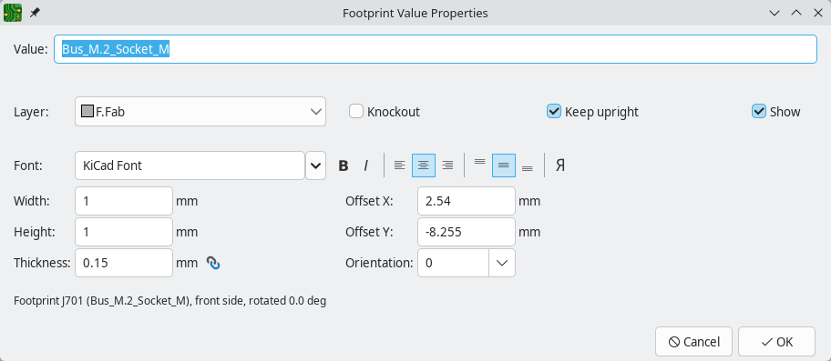
Az ezen a párbeszédpanelen található beállítások megegyeznek a teljes Lábnyom tulajdonságai párbeszédpanel beállításaival, de egyetlen mezőre vonatkoznak.
Csak a lábnyommezők szerkeszthetők így a táblaszerkesztőben. A mezőkkel ellentétben a lábnyom szövege egy grafikus objektum, amely csak a lábnyomszerkesztőben szerkeszthető vagy mozgatható.
A KiCad 8.0-s verziója előtti verziókban nem léteztek lábnyommezők. Ehelyett a lábnyomszöveg közvetlenül a táblaszerkesztőben szerkeszthető volt. A KiCad 8.0 óta a lábnyomszöveg nem szerkeszthető a táblaszerkesztőben, csak a lábnyomszerkesztőben.

Lábnyomok frissítése és cseréje
Amikor egy lábnyomot adnak a táblához, a KiCad beágyazza a könyvtár lábnyomának egy másolatát a táblába, így a tábla független a rendszerkönyvtáraoktól. A táblához hozzáadott lábnyomok nem frissülnek automatikusan, amikor a könyvtár megváltozik. A könyvtár lábnyomának változásait manuálisan szinkronizálja a tábla, így a tábla nem változik váratlanul.
A Könyvtár és a Szabályozó Alaprajz összehasonlítása eszközzel megvizsgálhatja a táblán lévő alaprajz és a hozzá tartozó könyvtári alaprajz közötti különbségeket.
A táblán lévő lábnyomok frissítéséhez, hogy azok megfeleljenek a megfelelő könyvtári lábnyomnak, használja az Eszközök → Lábnyomok frissítése a könyvtárból…​ menüpontot , vagy kattintson jobb gombbal egy lábnyomra, és válassza a Lábnyom frissítése…​ lehetőséget. Az eszközt a lábnyom tulajdonságai párbeszédpanelen is elérheti .
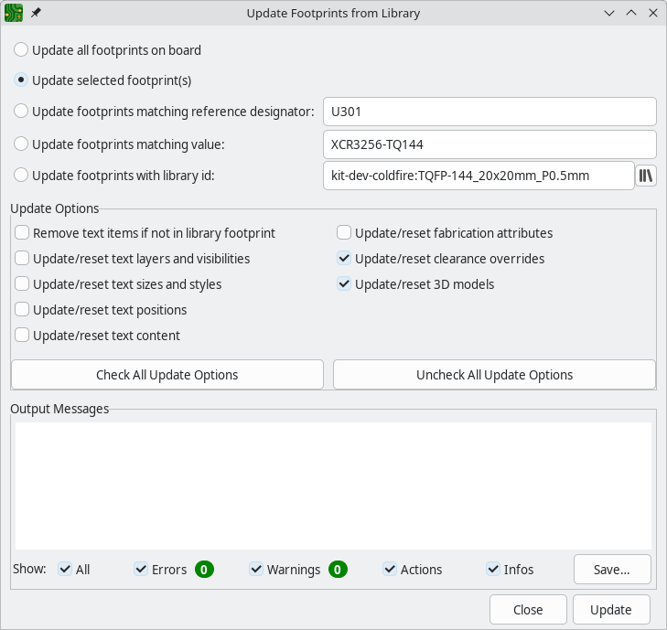
A párbeszédpanel tetején található opciók segítségével kiválaszthatja, hogy mely lábnyomok frissüljenek. Frissítheti az összes lábnyomot a táblán, frissítheti csak a kiválasztott lábnyomokat, vagy csak azokat a lábnyomokat frissítheti, amelyek egy adott referencia jelölőnek, értéknek vagy könyvtárazonosítónak felelnek meg. A referencia jelölő és érték mezők támogatják a helyettesítő karaktereket: *tetszőleges számú, tetszőleges karakterrel egyezik, beleértve a nullát is, és ?tetszőleges egyetlen karakterrel egyezik.
A párbeszédpanel közepén találhatók olyan beállítások, amelyekkel szabályozható, hogy az alaprajz mely részei frissüljenek. Kijelölheti a frissítésre vagy a frissítés mellőzésére szolgáló mezőket, a mezők mely tulajdonságait frissítse (szöveges tartalom, láthatóság, méret és stílus, valamint pozíció), és hogyan kezelje a könyvtár alaprajzában hiányzó vagy üres mezőket. Azt is kiválaszthatja, hogy frissítse-e a szabad távolság felülbírálásait és az alaprajz attribútumait, például az alaprajz típusát, a „ nincs a kapcsolási rajzban” értéket , a „kizárás a pozíciófájlokból / anyagjegyzékből ” , a „mentesítés az udvari követelmény alól” , és a „ne legyen feltöltve” értéket .
A párbeszédpanel alján üzenetek jelennek meg, amelyek leírják a végrehajtott frissítési műveleteket.
Egy meglévő lábnyom másikra való módosításához használja a Szerkesztés → Lábnyomok módosítása…​ menüpontot , vagy kattintson a jobb gombbal egy meglévő lábnyomra, és válassza a Lábnyom módosítása…​ lehetőséget. Ez a párbeszédpanel a lábnyom tulajdonságai párbeszédpanelen is elérhető .
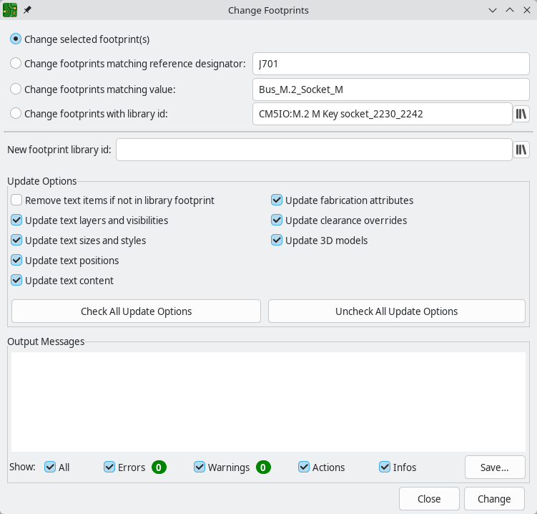
A Lábnyomok módosítása párbeszédpanel beállításai nagyon hasonlóak a Lábnyomok frissítése a könyvtárból párbeszédpanel beállításaihoz.

A tábla és a könyvtár lábnyomainak összehasonlítása
Amikor egy táblán lévő lábnyom eltér az eredeti lábnyom-könyvtárban található megfelelő lábnyomtól, a Lábnyom összehasonlítása a könyvtárral eszközzel megvizsgálhatja a lábnyom két verziója közötti különbségeket. Futtassa az eszközt a Vizsgálat → Lábnyom összehasonlítása a könyvtárral menüponttal .
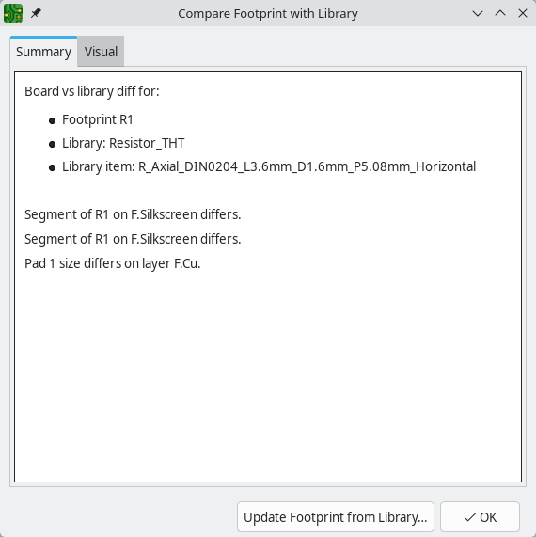
Az Összefoglalás lapon látható a lábnyom neve, beleértve a könyvtár- és panelhivatkozás-megjelölését, valamint a lábnyom panel- és könyvtárverziói közötti különbségek listája.
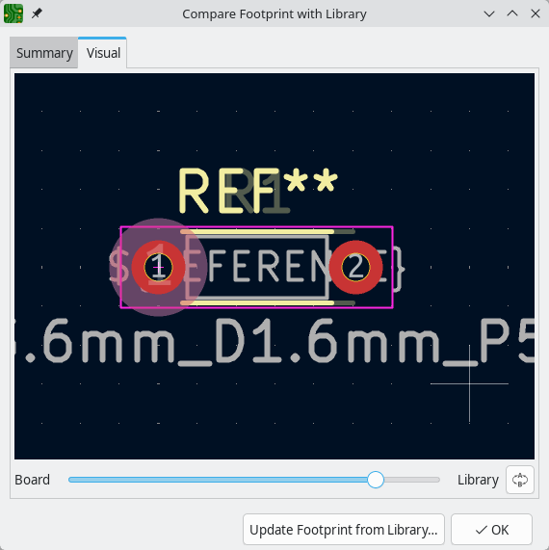
A Vizuális fül a lábnyom táblán és könyvtárban található verzióinak vizuális összehasonlítását mutatja. Ez vizuális összehasonlítási eszközként használható.
Alapértelmezés szerint az összehasonlítás a lábnyom mindkét verzióját egymásra vetítve jeleníti meg. A változások könnyebb áttekintése érdekében a lap alján található csúszkát jobbra húzhatja, hogy kiemelje a lábnyom könyvtári verzióját az egymásra helyezett nézetben (így a lábnyom táblás verziója átlátszóbb lesz), vagy balra húzhatja, hogy kiemelje a táblás verziót (így a könyvtári verzió átlátszóbb lesz). A csúszka jobb és bal szélén a lábnyom táblás, illetve könyvtári verziója teljesen rejtve van. Hasznos lehet a csúszkát előre-hátra húzni a változások jobb áttekintése érdekében.
Az A/B gomb megnyomásával vagy a /gyorsbillentyűvel gyorsan válthat a tábla és a könyvtár verziói között.
A Könyvtárból származó lábnyom frissítése…​ gomb megnyitja a Könyvtárból származó lábnyom frissítése eszközt , amellyel frissítheti a lábnyomot, hogy az illeszkedjen a könyvtárhoz.
A fenti képernyőkép a lábnyom kártyán lévő, elnyomott változatának vizuális összehasonlítását mutatja. A bal oldali 1. padot nézve látható egy nagy, részben átlátszó pad (a kártyán lévő lábnyomból), amely egy teljesen átlátszatlan, kisebb padot (a könyvtári lábnyomból) vesz körül. Ez azt jelzi, hogy a padot a lábnyom kártyán lévő változatában megnövelték, a könyvtári változatában pedig összezsugorították.

Munka párnákkal

